INSTITUTO DE SEGURIDAD Y SERVICIOS SOCIALES DE LOS TRABAJADORES DEL ESTADO (ISSSTE)
ORGANISMO PÚBLICO DESCENTRALIZADO INTEGRANTE DEL SECTOR PARAESTATAL DE LA ADMINISTRACIÓN PÚBLICA FEDERAL
NOTAS A LOS ESTADOS FINANCIEROS
Al 31 de diciembre de 2023 y 2022
(Pesos)

Con el propósito de dar cumplimiento a los artículos 46 y 49 de la Ley General de Contabilidad Gubernamental, los entes públicos deberán acompañar notas a los estados financieros, cuyos rubros así lo requieran, teniendo presente los postulados de revelación suficiente e importancia relativa, con la finalidad de que la información sea de mayor utilidad para los usuarios.

A continuación, se presentan los tres tipos de notas que acompañan a los estados financieros, a saber:
- Notas de desglose,
- Notas de memoria (cuentas de orden) y
- Notas de gestión administrativa.

El Instituto registra, valúa y revela sus transacciones, prepara y presenta sus estados financieros con base en lo dispuesto en la Ley General de Contabilidad Gubernamental (LGCG) y por la normatividad emitida por el Consejo Nacional de Armonización Contable (CONAC), así como con las Normas de Información Financiera Gubernamental General para el Sector Paraestatal (NIFGG SP), emitidas por la Secretaría de Hacienda y Crédito Público (SHCP).

De conformidad con la LGCG en su artículo 49, las notas a los estados financieros son parte integrante de los mismos, éstas deberán revelar y proporcionar información adicional y suficiente que amplíe y dé significado a los datos contenidos en los reportes, por lo que las presentes notas se realizan de conformidad con el Capítulo VIII numeral 8 “Notas a los Estados Financieros” del Manual de Contabilidad Gubernamental para el Sector Paraestatal Federal, del 1 de enero de 2022.

A) NOTAS DE DESGLOSE

I Notas al Estado de Situación Financiera

Activo
- Efectivo y equivalentes:

Los movimientos en el rubro de efectivo y equivalentes incluyen el efectivo en cajas de depósitos y en cuentas bancarias, las recaudaciones se reconocen en el estado de actividades del ejercicio en el que se cobran.

Efectivo y Equivalente

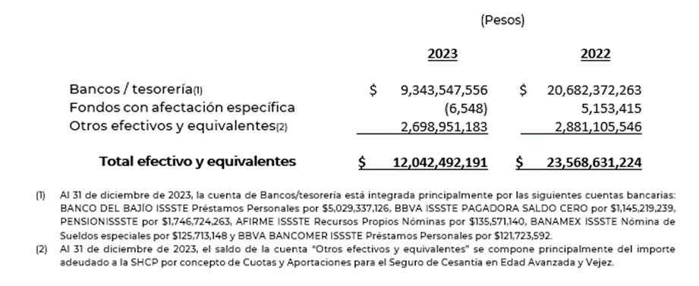

b) Derechos a recibir efectivo y equivalentes y bienes o servicios:

Al 31 de diciembre de 2023 y 2022, el rubro de derechos a recibir efectivo y equivalentes y bienes o servicios, se integra como sigue:

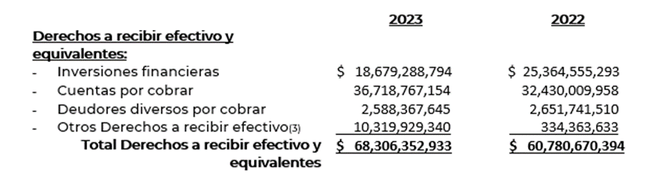

De los cuales se deriva lo siguiente:
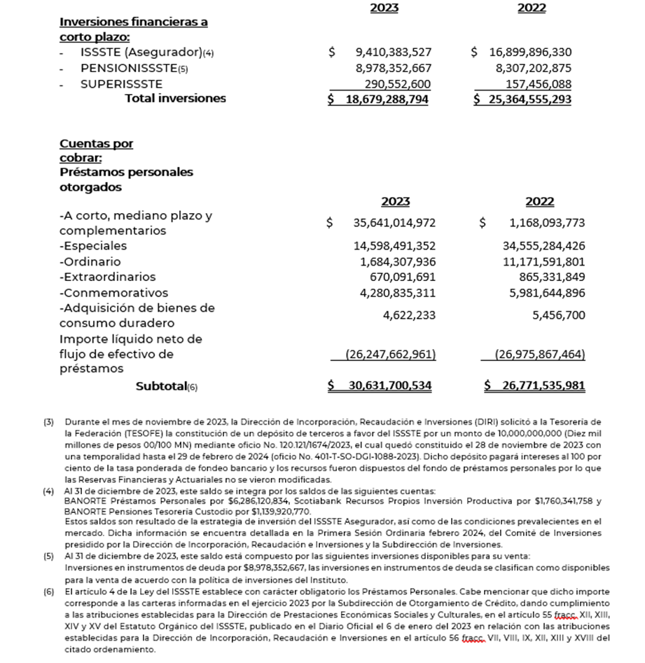

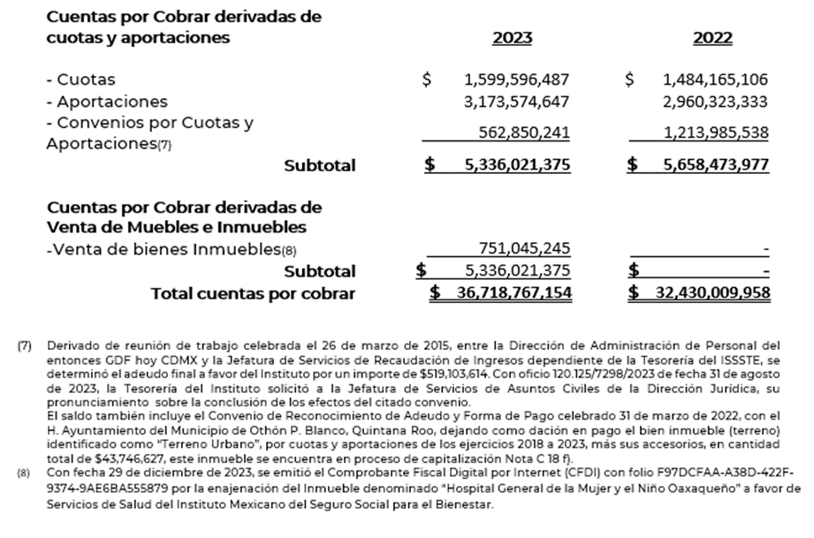
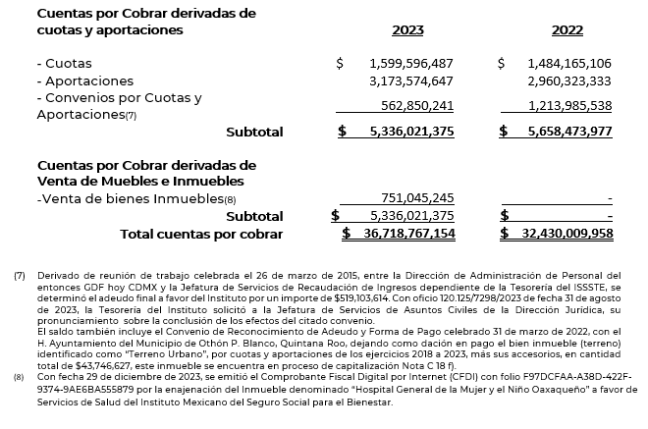

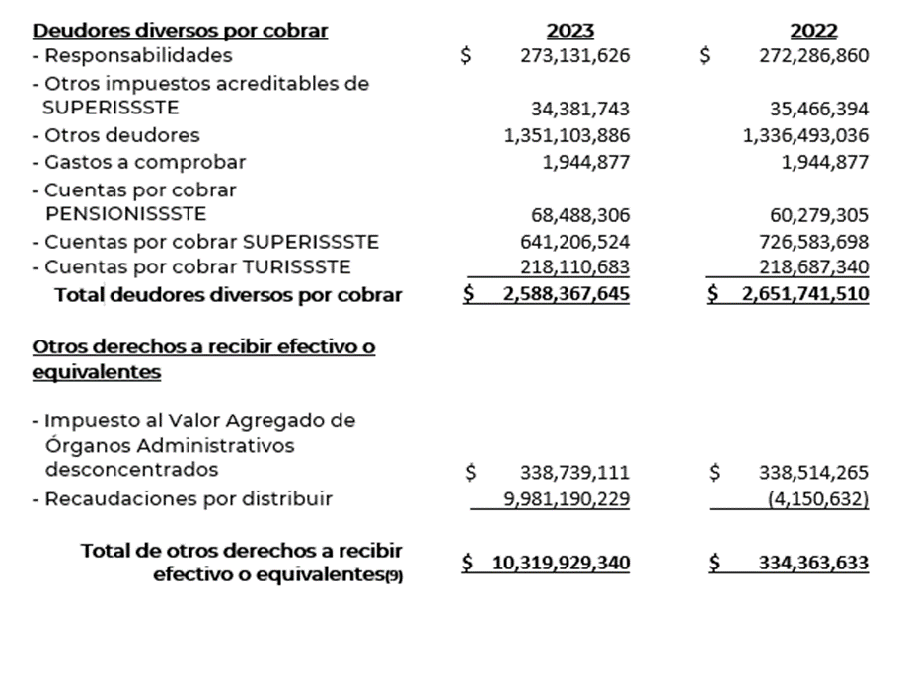

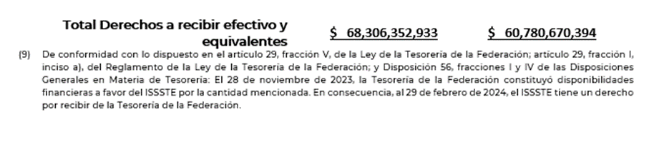

La desagregación por vencimiento de los derechos a recibir efectivo y equivalentes es la siguiente:
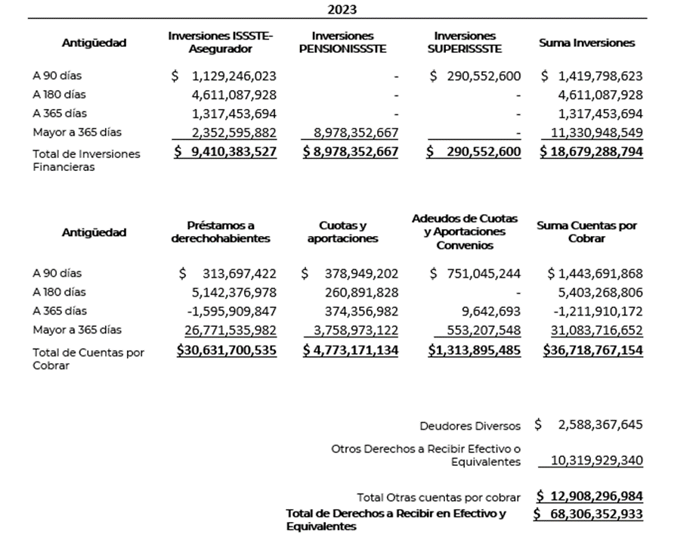

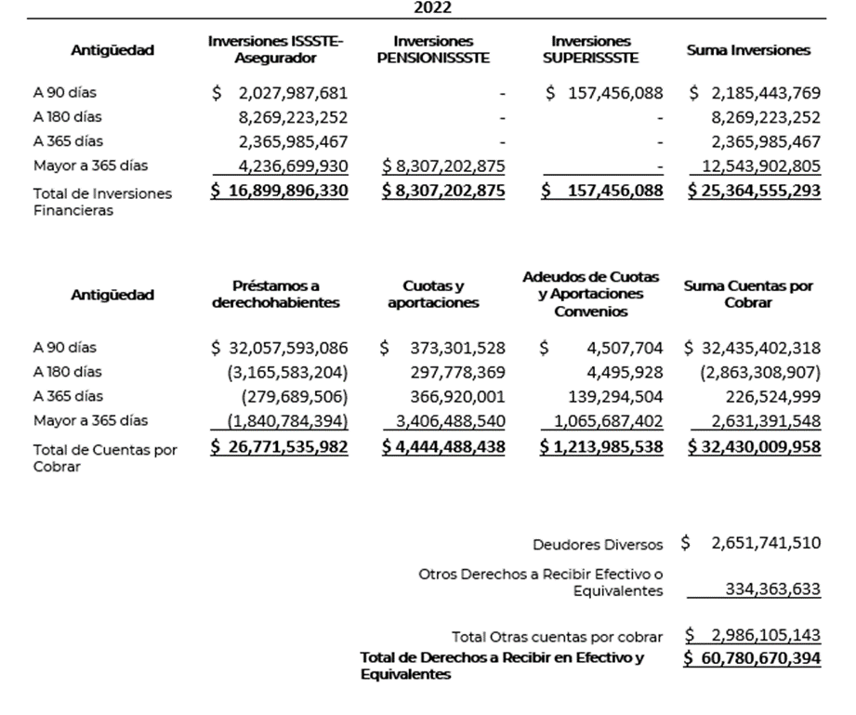

b) Derechos a recibir bienes o servicios:
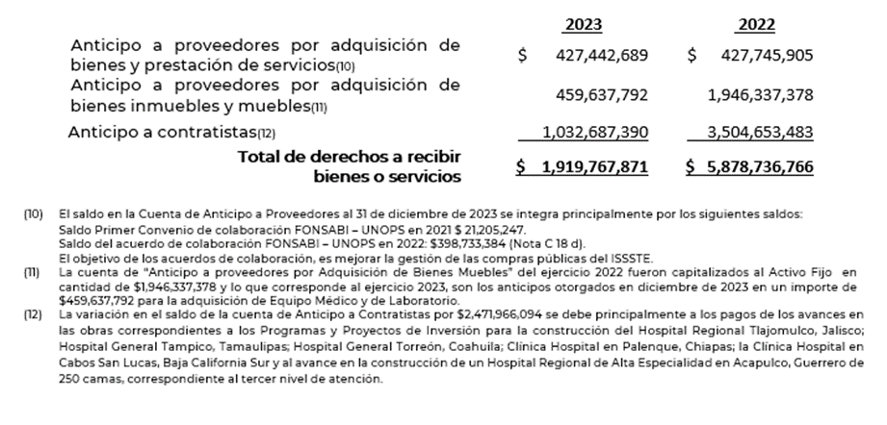

c) Bienes disponibles para su transformación o consumo (inventarios):
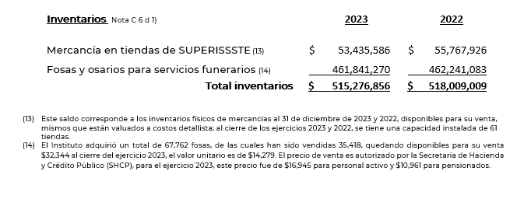

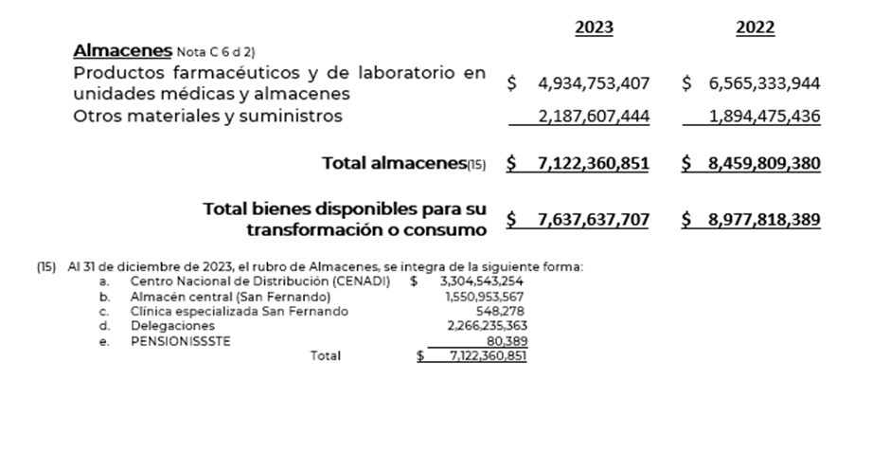

d) Inversiones financieras:
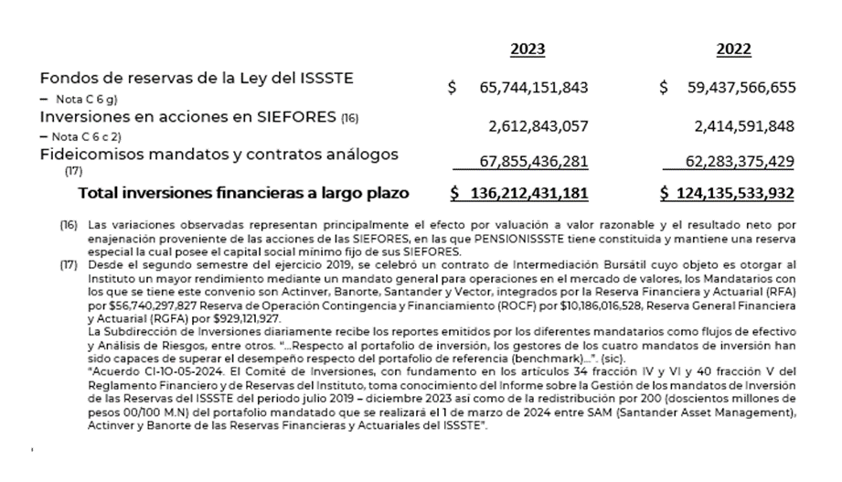

e) Bienes muebles, inmuebles e intangibles:
Al 31 de diciembre de 2023 y 2022, los Bienes muebles, inmuebles e intangibles, se integran como sigue:
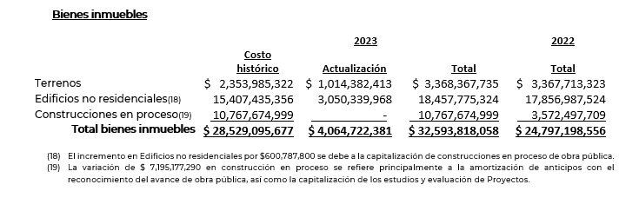

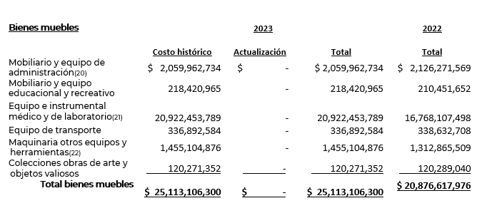

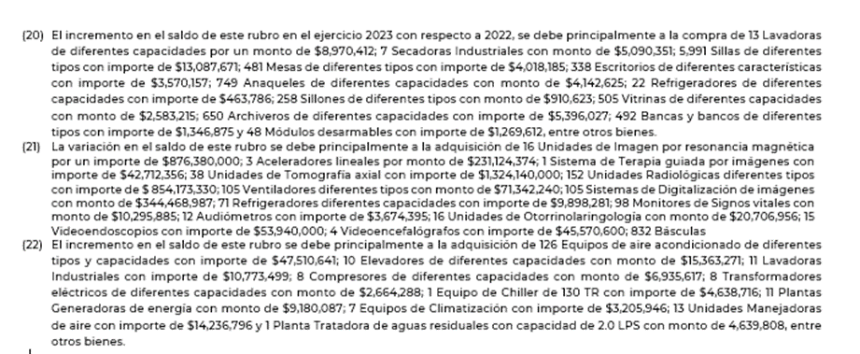

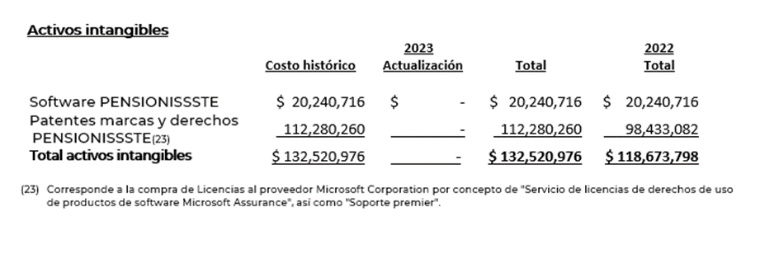

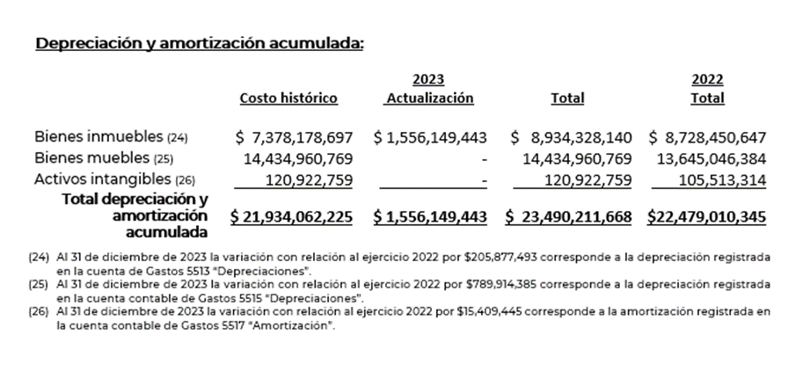

Las características del estado de los activos son adecuadas y se encuentran funcionando de conformidad con la información presentada en el Informe Financiero y Actuarial 2023. “ESTADO QUE GUARDAN LAS INSTALACIONES Y EQUIPOS DEL INSTITUTO”, (página 193).

Respecto a la depreciación del ejercicio y acumulada, método de depreciación, tasas aplicadas y criterios de aplicación, ver Nota de Gestión Administrativa C 8. “Reporte Analítico del Activo”.

f) Estimaciones y deterioros:
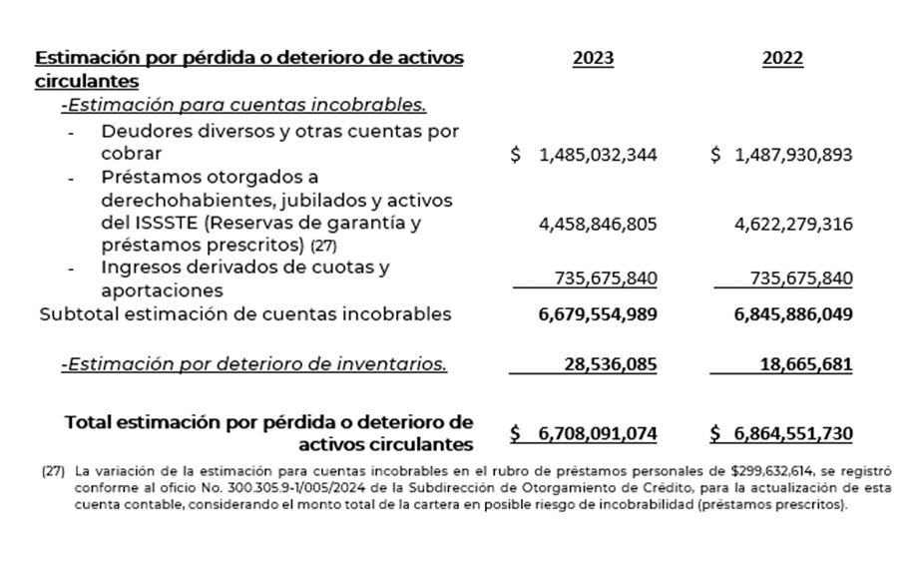

g) Otros activos:

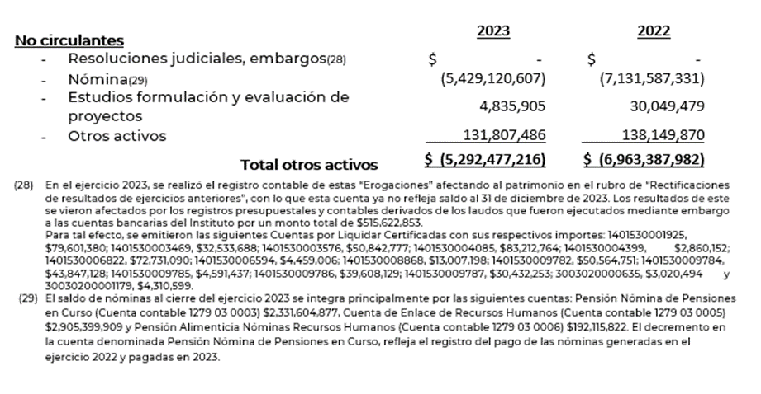

Pasivo
h) Cuentas por pagar:
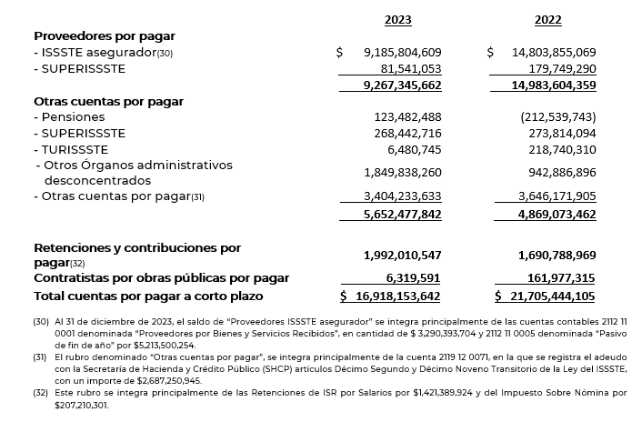

i) Provisiones a largo plazo:
La integración de los movimientos de las reservas establecidas en la Ley del ISSSTE:
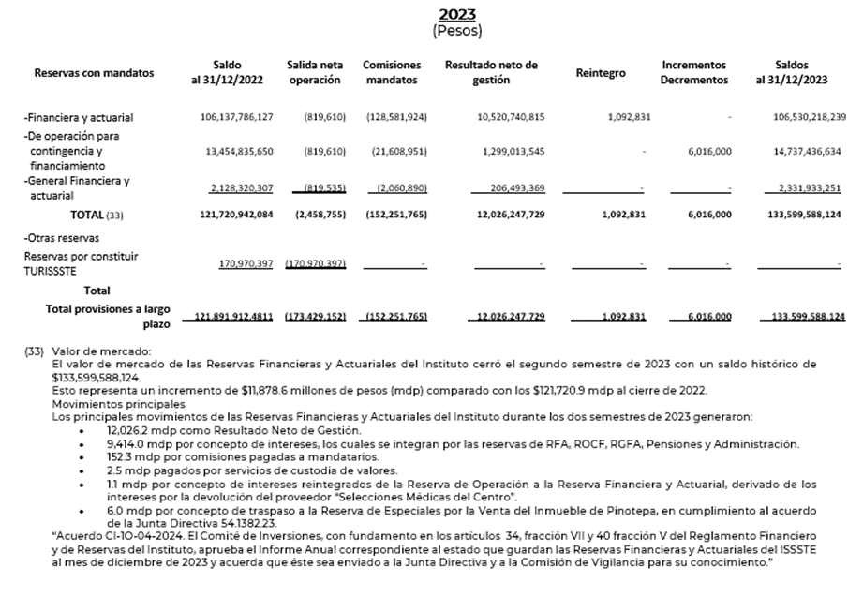

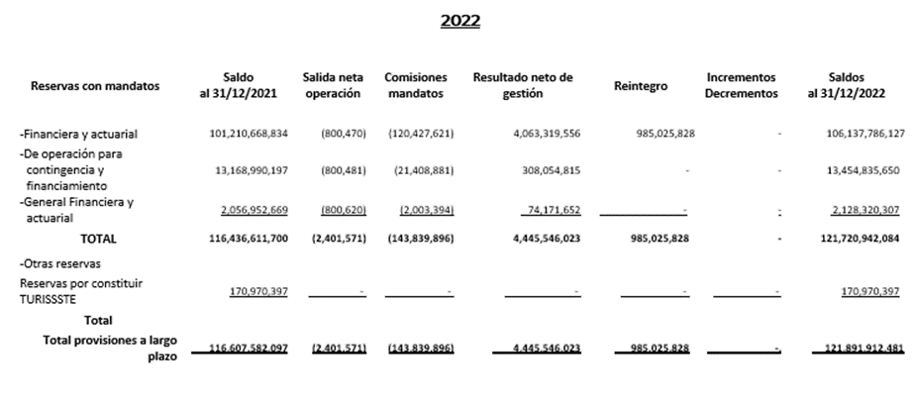

j) Desagregación de los pasivos a cargo del Instituto:
A continuación, se presenta la desagregación del total de pasivos a cargo del Instituto por vencimiento:
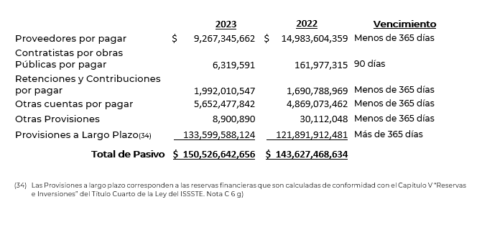

k) Estado de Variación en la Hacienda Pública
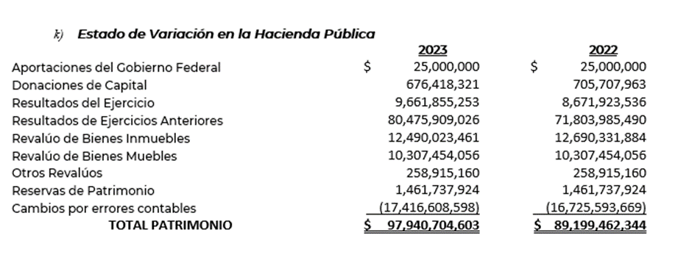

II Notas al Estado de Actividades
a) Ingresos de Gestión
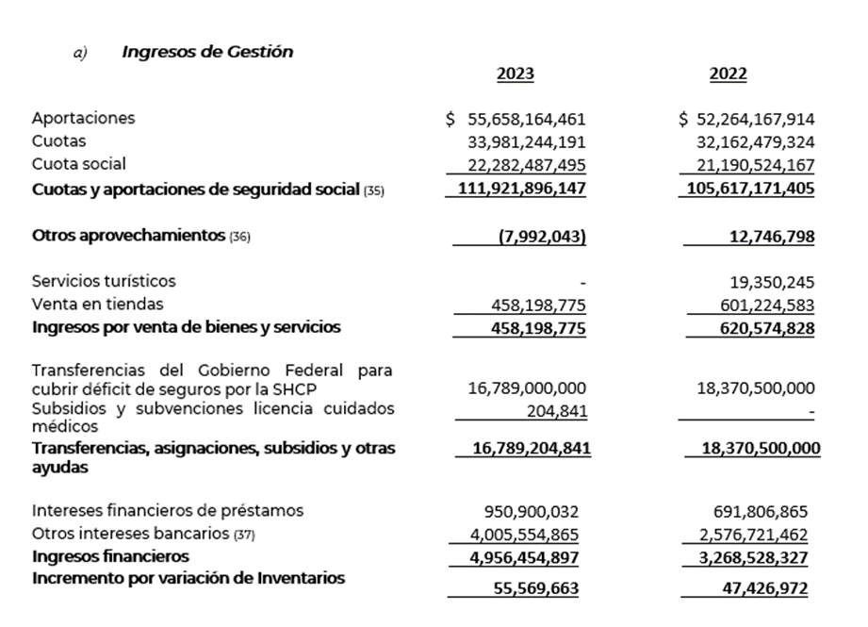

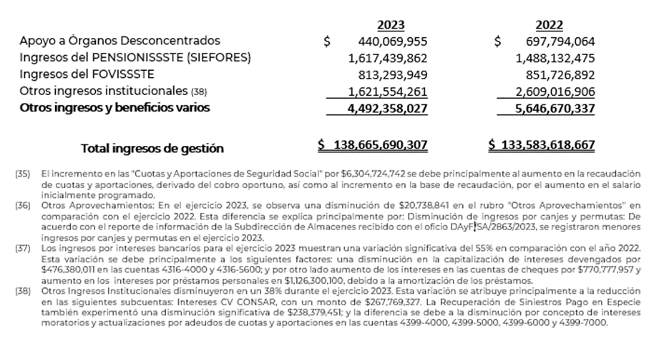

b) Gastos y otras pérdidas
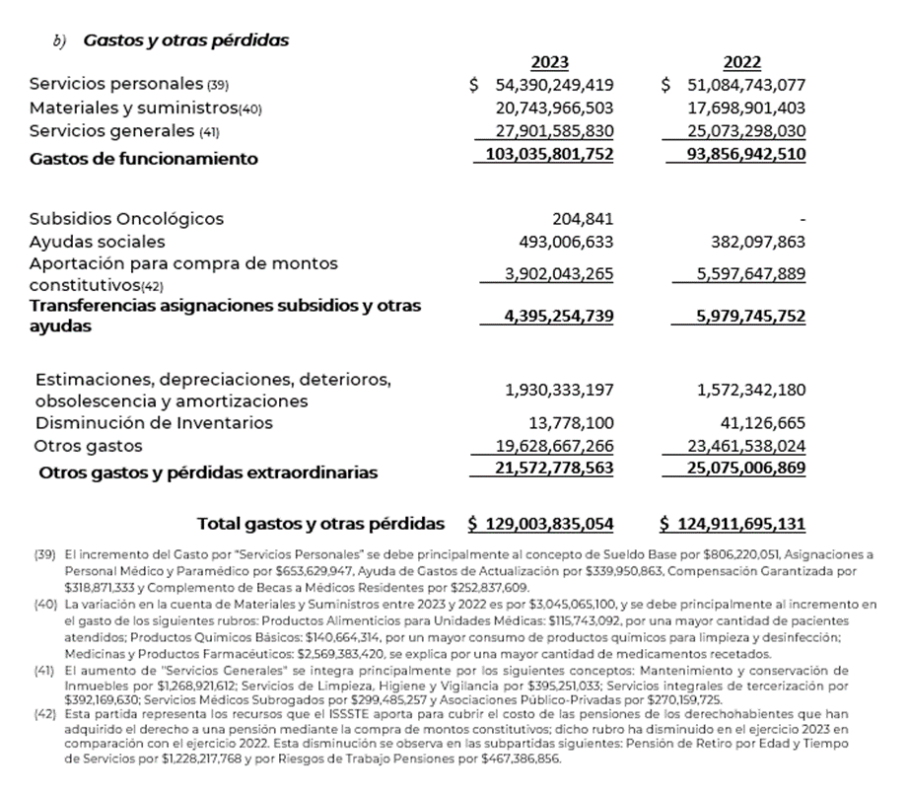

El rubro de “Otros gastos” se compone por los siguientes conceptos:

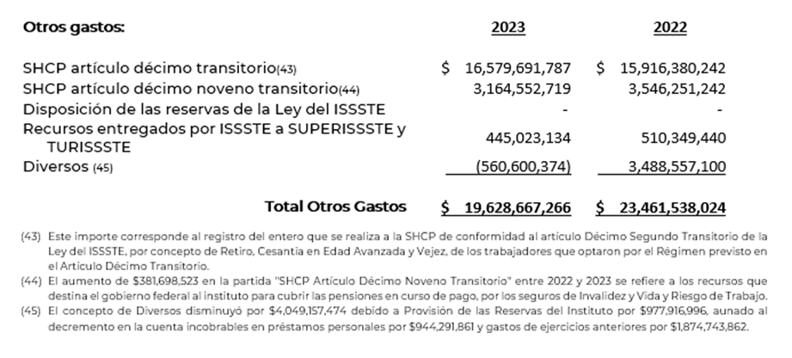

III Notas al Estado de Variación en la Hacienda Pública

De conformidad con lo establecido en el artículo 228 de la Ley del ISSSTE, el patrimonio del ISSSTE se constituye por los siguientes conceptos:

- Sus propiedades, posesiones, derechos y obligaciones;

- Las Cuotas, Aportaciones y Cuota Social al seguro de salud que se enteren en los términos de esta Ley, a excepción de las del seguro de retiro, cesantía en edad avanzada y vejez y al fondo de la vivienda, que junto con los intereses y rendimientos que generen, son patrimonio de los Trabajadores;

- El importe de los créditos e intereses a favor del Instituto, con excepción de los afectos al Fondo de la Vivienda;

- Los intereses, rentas, plusvalías y demás utilidades que se obtengan de las inversiones que conforme a esta Ley haga el Instituto;

- El importe de las indemnizaciones, pensiones caídas e intereses que prescriban en favor del Instituto;

- El producto de las sanciones pecuniarias derivadas de la aplicación de la Ley del ISSSTE;

- Las donaciones, herencias y legados a favor del Instituto;

- Los bienes muebles e inmuebles que las Dependencias o Entidades destinen y entreguen para los servicios y prestaciones que establece la Ley del ISSSTE, así como aquellos que adquiera el Instituto y puedan ser destinados a los mismos fines, y

- Cualquiera otra percepción respecto de la cual el ISSSTE resulte beneficiario.

Por lo tanto, los recursos de los trabajadores no se incluyen en el Patrimonio del Instituto y son registrados en cuentas de orden, tal es el caso de los recursos administrados por el Fondo de Vivienda y de PENSIONISSSTE.

Principales movimientos

En las variaciones en la Hacienda Pública/Patrimonio al cierre del ejercicio 2023, se observaron los siguientes movimientos: ($29,289,642) en donaciones de capital por baja de diversos bienes muebles en diversas representaciones estatales, y por reclasificaciones derivadas de correcciones y diferencias; $989,931,717 en el resultado del ejercicio 2023 por un mayor incremento en los ingresos respecto a los gastos; $8,671,923,536 en resultado de ejercicios anteriores por el traspaso contable del ahorro del ejercicio 2022; ($200,308,423) en el revalúo de bienes inmuebles, especialmente, por la cancelación del revalúo de inversión y de depreciación de inmuebles; ($691,014,929) en rectificaciones de resultados de ejercicios anteriores, principalmente por efecto del reconocimiento de la devolución de retenciones de pensiones y el reconocimiento de la plusvalía de los instrumentos de inversión administrados por PENSIONISSSTE.

IV Notas al Estado de Flujos de Efectivo
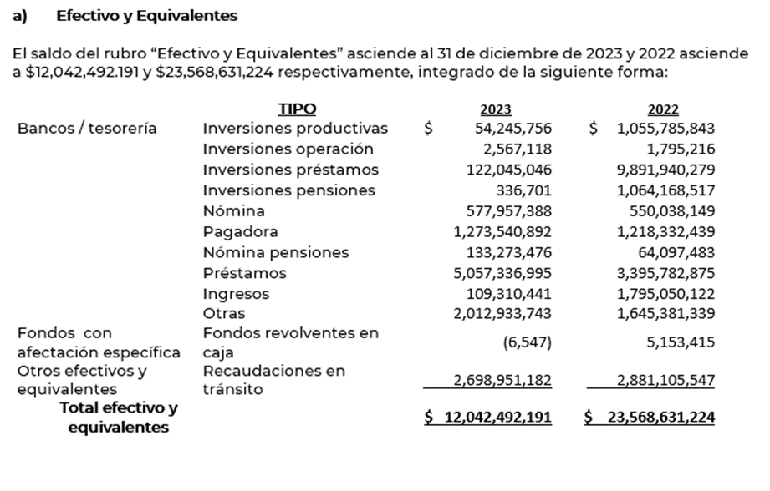

A continuación, se enuncian las principales variaciones de bienes muebles e inmuebles, destacando Edificios no residenciales y equipo e instrumental médico y de laboratorio:
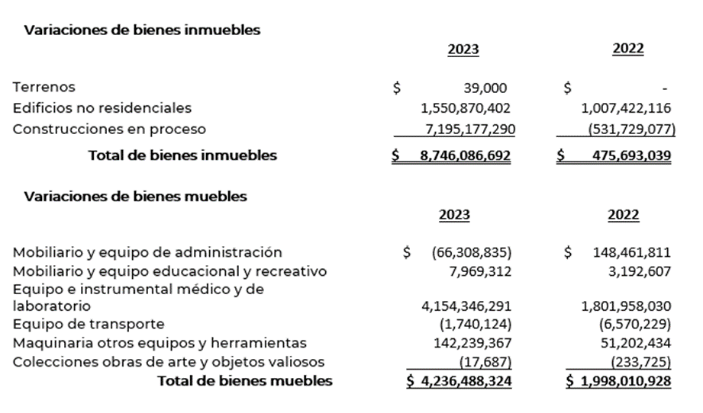

Conciliación de flujos de efectivo

La conciliación de los flujos de efectivo netos de las actividades de operación y la cuenta de ahorro / (desahorro), se presenta a continuación:

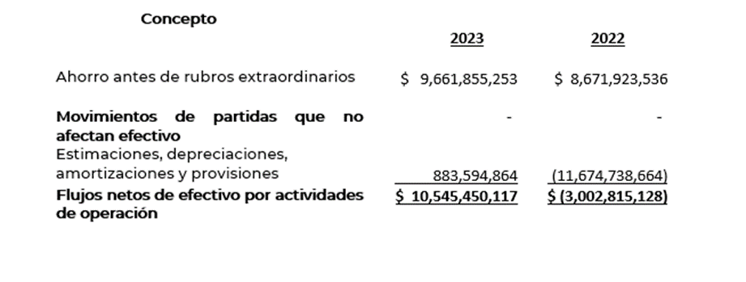

V. Conciliación entre los ingresos presupuestarios y contables, así como entre los egresos presupuestarios y los gastos contables.
La conciliación se presenta atendiendo a lo dispuesto en el Acuerdo por el que se emite el formato de conciliación entre los ingresos presupuestarios y contables, así como entre los egresos presupuestarios y los gastos contables.
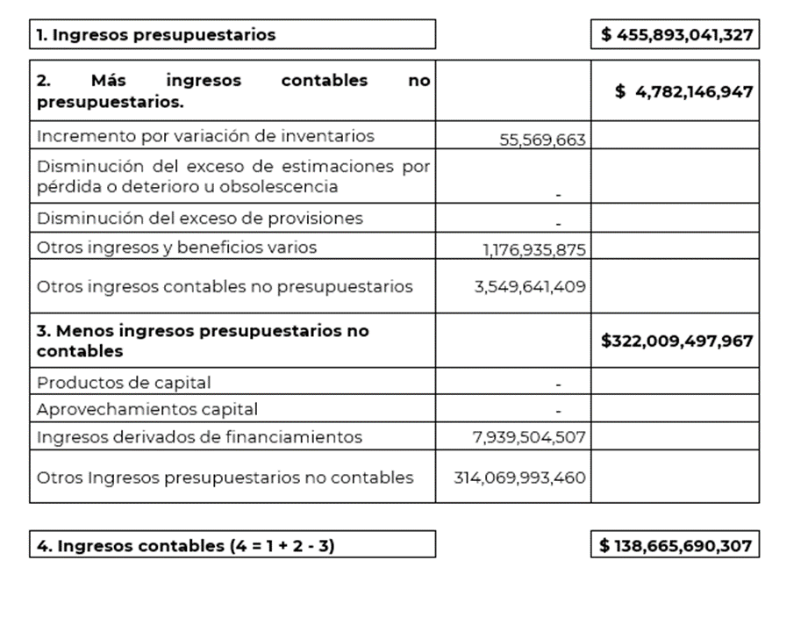

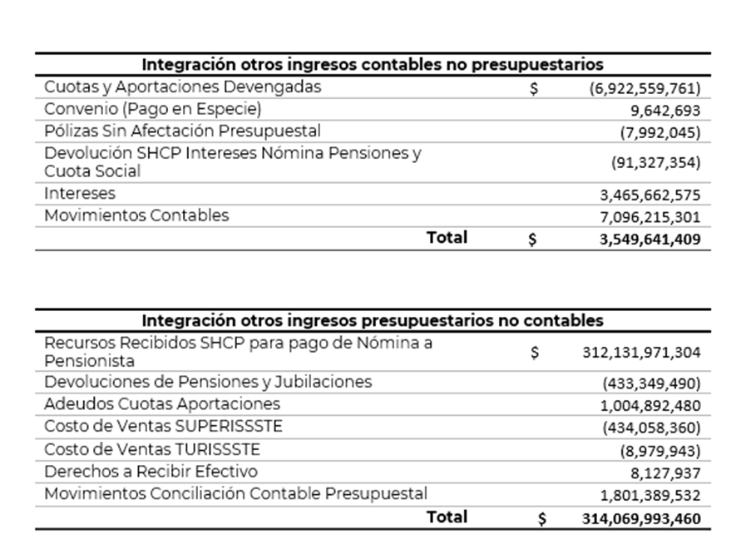

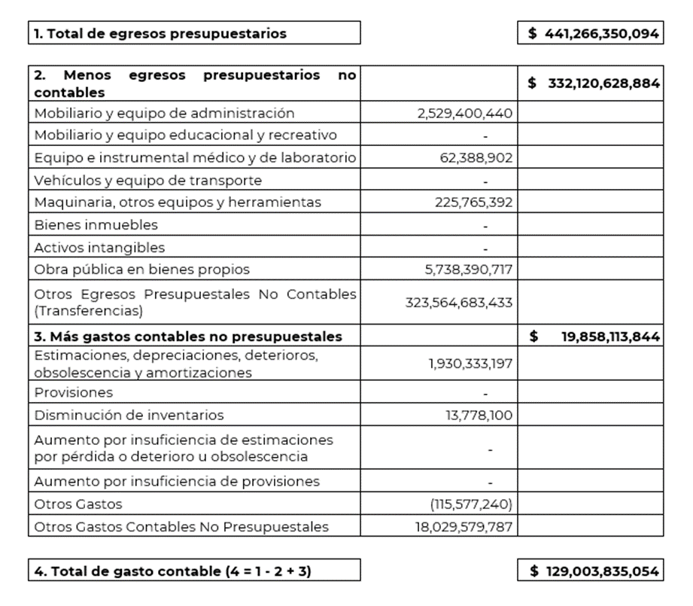

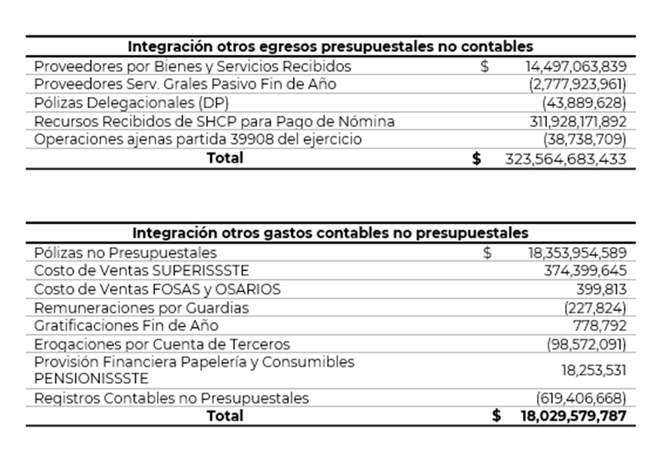

B) NOTAS DE MEMORIA (CUENTAS DE ORDEN)
Cuentas de orden contables y presupuestarias
El ISSSTE y sus Órganos Administrativos Desconcentrados registran en cuentas de orden información financiera y no financiera, que es complementaria a la presentada en el Estado de Situación Financiera, conforme a lo siguiente:
a) Contables
Registran eventos que si bien no representan hechos económicos financieros que alteren el patrimonio y por lo tanto el resultado del Instituto, informan sobre circunstancias contingentes o eventuales de importancia, que en determinadas condiciones, pueden producir efectos patrimoniales.
Del ISSSTE:
En ISSSTE asegurador, principalmente relacionados por los efectos de las pensiones, así como los movimientos aplicados por los contratos de Asociación Público-Privada.
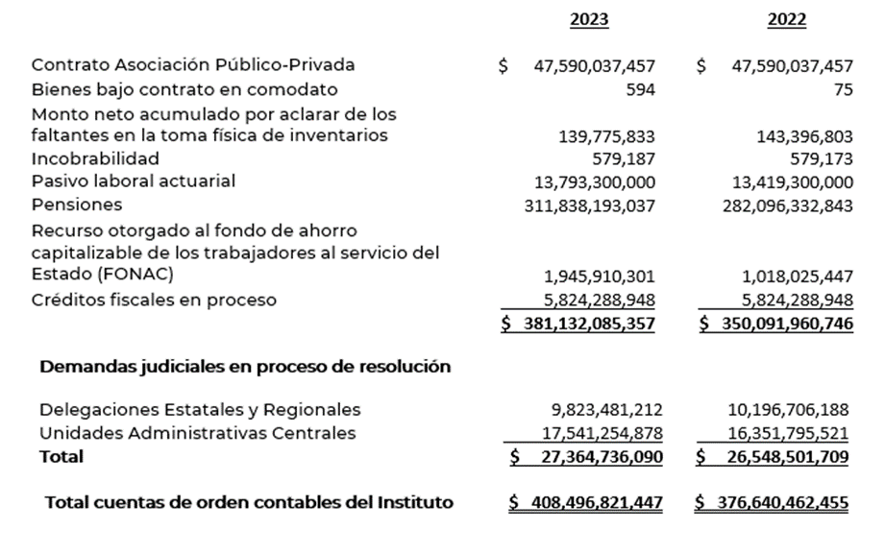

Pasivo Laboral Actuarial

De acuerdo con el artículo 123 constitucional y su legislación reglamentaria, el ISSSTE al regirse por el Apartado “B” de las entidades paraestatales, debe provisionar las obligaciones laborales a través de la Pensión Garantizada en cuentas individuales administradas por el ISSSTE, en apego a lo establecido en los antecedentes de la NIFGG SP 05 “Obligaciones Laborales”.

De acuerdo con el Artículo 214, fracción XIX, inciso d) de la Ley del ISSSTE, se debe presentar al Ejecutivo Federal, por conducto de la Secretaría de Hacienda y Crédito Público, y al Congreso de la Unión, a más tardar el 30 de junio de cada año, un informe dictaminado por auditor externo, que incluya, al menos, lo siguientes:

“La situación de sus pasivos laborales totales y de cualquier otra índole que comprometan su gasto por más de un ejercicio fiscal. Para los propósitos anteriores la Junta Directiva informará sobre las tendencias demográficas de sus Derechohabientes, incluyendo modificaciones en la esperanza de vida; tendencias en la transición epidemiológica, y cambios en la composición de género de la fuerza laboral, entre otros factores. La estimación de pasivos laborales se formulará con estricto apego a los principios de contabilidad generalmente aceptados por la profesión contable organizada en México”

Asimismo, la SHCP mediante oficio No. 309-A-II-003/2015, confirma la vigencia del criterio contenido en el oficio No. 309-A-II-593/2012, respecto al reconocimiento del pasivo laboral del ISSSTE mediante cuentas de orden.

Al 30 de junio de 2023 y 2022, el registro de sus pasivos laborales en cuentas de orden, es por $13,793,300,000 y $ 13,419,300,000, respectivamente; con base en la información reportada en el Informe Financiero y Actuarial 2022 y 2023, en cumplimiento de las atribuciones para la Dirección Estratégica de Información, Supervisión y Evaluación, establecidas en el artículo 57 del Estatuto Orgánico del ISSSTE publicado en el Diario Oficial de la Federación el 6 de enero de 2023.

Resoluciones y Demandas

Las demandas judiciales en proceso de resolución representan los juicios en contra del Instituto, mismas que pueden derivar en obligaciones de pago, que son notificadas por la Dirección Jurídica y por las unidades jurídicas, de conformidad con la Guía Contabilizadora “32 Demandas y Juicios” del Manual de Contabilidad Gubernamental para el Sector Paraestatal Federal 2023, publicado en la página de la Secretaría de Hacienda y Crédito Público el pasado 15 de febrero de 2023.

Bienes concesionados o en comodato:

Al 31 de diciembre de 2023 el ISSSTE tiene 75 bienes inmuebles, así como 519 bienes muebles, dados en comodato, mismos que se encuentran registrados en cuentas de orden con la denominación “Bienes bajo Contrato en Comodato”.

De los Órganos Administrativos Desconcentrados

FOVISSSTE

Principalmente por los compromisos crediticios contraídos, las garantías recibidas y los bienes en administración que tienen a cargo; prácticamente la totalidad de activos y pasivos del FOVISSSTE se reportan en las cuentas de orden de los estados financieros adjuntos, por ser patrimonio de los trabajadores.
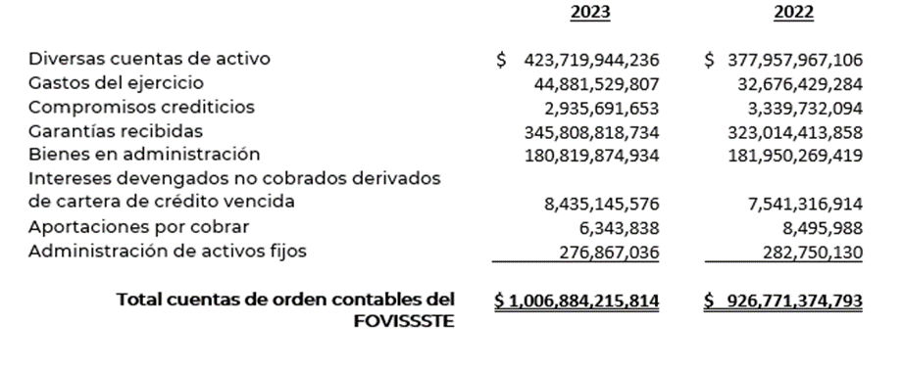

PENSIONISSSTE
En el caso del PENSIONISSSTE, por los títulos que respaldan las inversiones en acciones que tiene en las SIEFORES y que efectúa por cuenta propia y por cuenta de los trabajadores.
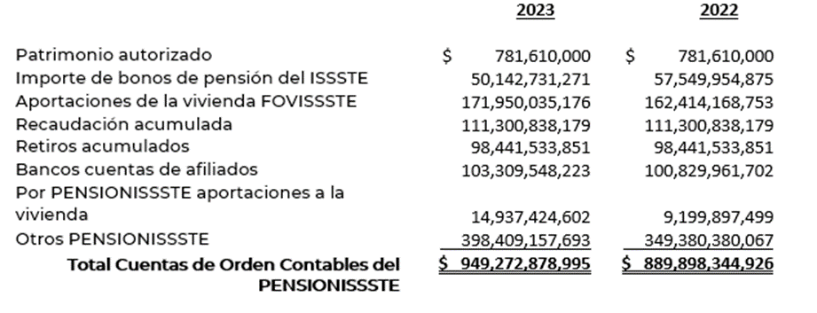

Cuentas de Orden Presupuestarias
Representan el importe de las operaciones de ingresos y egresos presupuestarios del Instituto y sus Órganos Administrativos Desconcentrados.
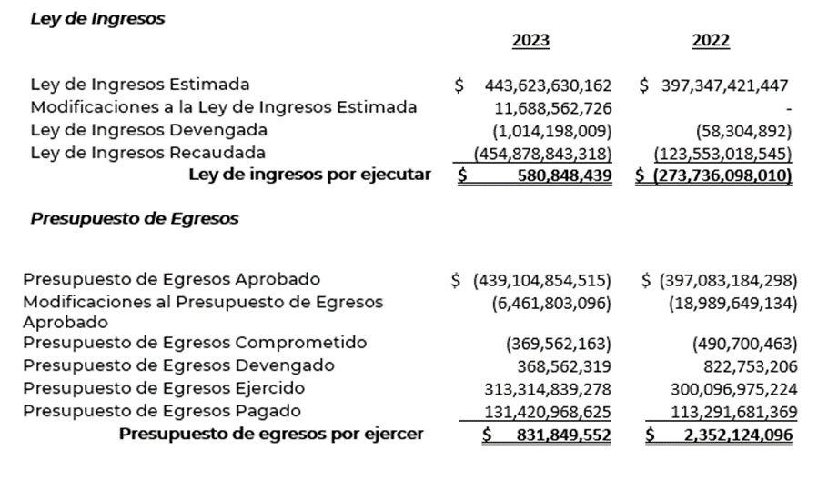

C) NOTAS DE GESTIÓN ADMINISTRATIVA

1. Introducción
Los Estados Financieros de los entes públicos se formulan de conformidad con la normatividad contable aplicable, los cuales presentan el detalle y señalamiento de los aspectos más relevantes de la situación financiera del período que comprende del 1 de enero al 31 de diciembre de 2023, y proveen de información para los principales usuarios de la misma, al Congreso y a los ciudadanos.
El objetivo del presente documento es la revelación del contexto y de los aspectos económicos, financieros y políticos más relevantes que influyeron en las decisiones; así mismo, contribuir con la transparencia y rendición de cuentas de los recursos públicos de la Administración Pública Federal.

2. Panorama Económico y Financiero
El INEGI ha estimado una tasa de variación real del Producto Interno Bruto (PIB) al cuarto trimestre del año 2023, respecto al mismo periodo del año anterior, de 3.1%.
Al 31 de diciembre de 2023, se observó una inflación anual de 4.66%. De enero a diciembre del año 2023, el tipo de cambio para solventar obligaciones denominadas en dólares de los EE.UU.A. pagaderas en la República Mexicana mantuvo un valor promedio de 17.7620 pesos por dólar y osciló en un rango de entre los 16.6895 y 19.4883 pesos por dólar.

Las tasas de interés anualizadas al 31 de diciembre de 2023 son:
- Tasas representativas en el mercado interno:
- Tasa de interés objetivo 11.25%
- TIIE 28 días 11.50%
- TIIE 91 días 11.47%
- CETES 28 días 11.26%
- CETES 91 días 11.30%

- Tasas promedio en los mercados internacionales:
- Londres: Libor 3 meses 5.59%
- Londres: Libor 6 meses 5.59%
- EUA: Tasa de Fondos Federales (Efectiva) 5.33%
Fuente: Global-rates.com y Banxico.

De enero a diciembre de 2023, el precio de petróleo de la Mezcla Mexicana de Exportación (MME) presentó un valor promedio anual de 71.16 dólares por barril.

3. Autorización e Historia
a) Fecha de creación del ente.
El Instituto de Seguridad y Servicios Sociales de los Trabajadores del Estado (ISSSTE), es un Organismo Público Descentralizado del Gobierno Federal con personalidad jurídica y patrimonio propio constituido a través de la Ley del ISSSTE que se publicó en el Diario Oficial de la Federación del 30 de diciembre de 1959, mediante la cual la Dirección de Pensiones Civiles se transformó en el ISSSTE, a quien cedió sus Activos, Pasivos y Recursos Patrimoniales.

b) Principales cambios en su estructura.
Con fecha 31 de marzo de 2007 se publicó en el Diario Oficial de la Federación la Ley del ISSSTE, la cual entró en vigor a partir del 1o. de abril de 2007 abrogando la Ley anterior; a continuación, se mencionan los principales cambios corporativos y de régimen financiero:
I. Se restructuró el servicio en 4 seguros que son:
I. Retiro, Cesantía en edad avanzada y vejez
II. Invalidez y vida
III. Riesgos de trabajo
IV. Salud

II. Se creó el Fondo Nacional de Pensiones de los Trabajadores al Servicio del Estado denominado PENSIONISSSTE, el cual es un órgano desconcentrado del Instituto dotado de facultades ejecutivas, con competencia funcional de acuerdo con al artículo 103 de la Ley del ISSSTE.
Este órgano desconcentrado del Instituto tiene a su cargo administrar las cuentas individuales e invertir los recursos de las mismas, excepto los de la subcuenta del Fondo de la Vivienda, y se encuentra sujeto para su operación, administración y funcionamiento, a la regulación y supervisión de la Comisión Nacional del Sistema de Ahorro para el Retiro (CONSAR), debiendo cumplir con las disposiciones de la Ley de los Sistemas de Ahorro para el Retiro y las reglas de carácter general que emita dicha Comisión aplicables a las Administradoras.

4.Organización y Objeto Social

a) Objeto social.
El objeto del ISSSTE es otorgar a los servidores públicos, pensionistas y demás derechohabientes sujetos al régimen de su Ley, los seguros, prestaciones y servicios establecidos con carácter obligatorio, así como ejercer las funciones que determine la legislación aplicable, para lo cual conduce sus actividades en forma programada, con base en las políticas que para el logro de los objetivos y prioridades contenidas en el Plan Nacional de Desarrollo y el Programa Institucional, establezcan conforme a sus respectivas atribuciones la H. Junta Directiva y el Director General, en los términos del Estatuto Orgánico.
En el Ejercicio Fiscal 2022, la población amparada por el Instituto fue de más de 13.7 millones de Derechohabientes, de los cuales el 23.0% son Trabajadores; 68.0% Familiares de Trabajadores y 9.0% Pensionados. (Fuente: IFA 2023, p. 37).
Para el cumplimiento de sus objetivos el ISSSTE se divide operativamente en ISSSTE-Asegurador y sus Órganos Administrativos Desconcentrados.
Como Organismo Público Descentralizado dedicado a la prestación de servicios de seguridad social, está sujeto al apoyo financiero por parte del Gobierno Federal.
La Ley del Instituto de Seguridad y Servicios Sociales de los Trabajadores del Estado establece los siguientes órganos de gobierno:
I. La Junta Directiva;
II. El Director General;
III. La Comisión Ejecutiva del Fondo de la Vivienda;
IV. La Comisión Ejecutiva del PENSIONISSSTE; y
V. La Comisión de Vigilancia.

La Junta Directiva es un órgano de gobierno del Instituto en términos de lo señalado en el artículo 209 de la Ley del ISSSTE. Tiene a su cargo las tareas de planeación estratégica, de definición de prioridades y de normatividad de los programas, estructuras y funciones institucionales, así como de evaluación, control y supervisión de las actividades de los demás órganos de gobierno y Unidades Administrativas del propio Instituto.
La Junta Directiva se integra por diecinueve miembros, como se indica a continuación:
I. El Director General, quien la preside;
II. El Titular y dos Subsecretarios de la Secretaría de Hacienda y Crédito Público; los titulares de las Secretarías de: Salud, Desarrollo Social, Trabajo y Previsión Social, Medio Ambiente y Recursos Naturales, Función Pública, así como del Instituto Mexicano del Seguro Social; y
III. Nueve representantes de las organizaciones de trabajadores, designados conforme a las Bases expedidas por el Ejecutivo Federal a que se refiere el artículo 225 de la Ley del ISSSTE.

b) Principal actividad.

La Ley del ISSSTE vigente establece los seguros, prestaciones y servicios:
- Seguros de salud; de riesgos del trabajo; de retiro, cesantía en edad avanzada y vejez; y de invalidez y vida.
- Préstamos hipotecarios y personales.
- Servicios sociales consistentes en: programas y servicios de apoyo para la adquisición de productos básicos y de consumo para el hogar; servicios turísticos; servicios funerarios; y servicios de atención para el bienestar y el desarrollo infantil.
- Servicios culturales consistentes en: programas culturales; programas educativos y de capacitación; atención a jubilados, pensionados y discapacitados; y programas de fomento deportivo.

Las principales actividades de los Órganos Administrativos Desconcentrados son:

I. FOVISSSTE
El FOVISSSTE es un Órgano Administrativo Desconcentrado del ISSSTE que se creó mediante decreto emitido por el Congreso de la Unión, el cual fue publicado en el Diario Oficial de la Federación con fecha 28 de diciembre de 1972, con una duración indefinida.
De conformidad con los artículos 167, 168 y 169 de la Ley del ISSSTE, el FOVISSSTE tiene por objeto:

- Administrar los recursos del Fondo de la Vivienda, que se integra con las aportaciones recibidas de las dependencias y entidades, equivalentes al 5% del sueldo básico a favor de los trabajadores.
- Establecer y operar un sistema de financiamiento que permita a los trabajadores obtener crédito barato y suficiente para la adquisición o construcción de vivienda, reparación, ampliación o mejoramiento de sus habitaciones, y el pago de pasivos contraídos por los conceptos anteriores.
- Descontar, a través de las entidades financieras que cuenten con la autorización de la SHCP, los créditos que haya otorgado para aplicarse a los conceptos señalados en el inciso anterior.

La Ley del ISSSTE incluye disposiciones orientadas a separar del patrimonio del ISSSTE los recursos del Fondo de la Vivienda, estableciendo que dichos recursos son propiedad de los trabajadores y a favor de quienes se hacen las aportaciones, por lo tanto, se separan las propiedades, derechos, aportaciones, intereses, rendimientos y los créditos e intereses del FOVISSSTE.
La Comisión Nacional Bancaria y de Valores (CNBV) supervisa las operaciones y la contabilidad del FOVISSSTE, así como el establecimiento de reglas prudenciales a las que debe sujetarse el mismo.

II. PENSIONISSSTE
Conforme al artículo 103 de la Ley del ISSSTE publicada en el Diario Oficial de la Federación el 31 de marzo de 2007, se creó el PENSIONISSSTE, el cual es un Órgano Administrativo Desconcentrado del ISSSTE, dotado de facultades ejecutivas con competencia funcional propia en los términos de la Ley del ISSSTE.
Las facultades consignadas al PENSIONISSSTE para su ejecución, se encuentran contenidas en el artículo 105 de la Ley del ISSSTE, y principalmente son:

- Abrir, administrar y operar las cuentas individuales para el retiro de los trabajadores en los mismos términos que las Administradoras de Fondos para el Retiro (AFORES);
- Recibir las cuotas y aportaciones de seguridad social correspondientes a las cuentas individuales para el retiro y los demás recursos que en términos de la Ley puedan ser recibidos en las cuentas individuales, excepto las de la Subcuenta del Fondo de la Vivienda;
- Individualizar las cuotas y aportaciones destinadas a las cuentas individuales, así como los rendimientos derivados de la inversión de las mismas;
- Constituir y operar sociedades de inversión especializadas de fondos para el retiro e invertir los recursos de las cuentas individuales en dichas sociedades;
- Cobrar comisiones a las cuentas individuales de los trabajadores, con excepción de la Subcuenta del Fondo de la Vivienda. Estas comisiones estarán destinadas a cubrir los gastos de administración y operación del PENSIONISSSTE que sean inherentes a sus funciones.

Los recursos para la operación del PENSIONISSSTE se integran tal como lo estipula el artículo 108 de la Ley del ISSSTE, de la siguiente forma:
- Con las comisiones cobradas por la administración de los recursos de las cuentas individuales, con excepción de la Subcuenta del Fondo de la Vivienda, y
- Con los demás bienes y derechos que adquiera por cualquier título.

Este Órgano está sujeto para su operación, administración y funcionamiento, a la regulación y supervisión de la CONSAR y debe cumplir con las disposiciones de la Ley de los Sistemas de Ahorro para el Retiro y las reglas de carácter general que emita dicha Comisión aplicables a las Administradoras de Fondos para el Retiro.
El ISSSTE a fin de dar cumplimiento a lo mandatado en la Ley, ha realizado modificaciones a su Estructura Organizacional, situación que ha venido emparejada con la modificación al Estatuto Orgánico, el cual ha tenido las siguientes adecuaciones:
El 14 de enero de 2019, mediante acuerdo 26.02.E.2018, la Junta Directiva aprobó el Estatuto Orgánico del ISSSTE, mismo que fue publicado el 1 de febrero de 2019 en el Diario Oficial de la Federación (DOF), transfiriendo las funciones de TURISSSTE a la entonces Dirección Normativa de Prestaciones Económicas, Sociales y Culturales (DNPESyC), dejando de ser un Órgano Desconcentrado.
El 14 de diciembre de 2022, mediante acuerdo 3.02.E.2022, la Junta Directiva aprobó el Estatuto Orgánico del ISSSTE, mismo que fue publicado el 6 de febrero de 2023 en el DOF, en el cual se da a SUPERISSSTE, el carácter de Unidad Administrativa, dejando de ser un Órgano Desconcentrado.

c) Ejercicio fiscal.
De conformidad con el Postulado Básico de Contabilidad Gubernamental denominado “Devengo Contable”, establece en “Período Contable” que la vida del ente público se divide en períodos uniformes de un año calendario, para efectos de conocer en forma periódica la situación financiera a través del registro de sus operaciones y rendición de cuentas; en lo que se refiere a la contabilidad gubernamental, el periodo relativo es de un año calendario, y está directamente relacionado con la ejecución de la Ley de Ingresos y el Decreto del Presupuesto de Egresos de la Federación; y la necesidad de conocer los resultados de las operaciones y la situación financiera del ente público, hace indispensable dividir la vida continua del mismo en períodos uniformes permitiendo su comparabilidad.
Por lo anterior, el periodo informado y auditado corresponde del 1º de enero al 31 de diciembre del 2023.
d) Régimen jurídico.
El Instituto es un Organismo Público Descentralizado del Gobierno Federal con personalidad jurídica y patrimonio propios, constituido como un organismo paraestatal, de conformidad con la Ley Federal de Entidades Paraestatales. Las funciones y organización del Instituto se rigen por la Ley del ISSSTE.
El Estatuto Orgánico establece las atribuciones, funciones y estructura de los Órganos de Gobierno y de las Unidades Administrativas Centrales y Desconcentradas del Instituto.
Dicho ordenamiento fue reformado mediante acuerdo No. 43.1360.2017 de la H. Junta Directiva del 7 de diciembre de 2017, y publicado en el Diario Oficial de la Federación el 22 del mismo mes y año. Mediante acuerdo 26.02.E.2018 de la H. Junta Directiva, expedida el 14 de enero de 2019, publicada en el Diario Oficial de la Federación el 1 de febrero de 2019 se reformó el citado ordenamiento. La última reforma al Estatuto Orgánico se realizó mediante acuerdo 3.02.E.2022 de la H. Junta Directiva expedido el 14 de diciembre de 2022 y publicado el 6 de enero de 2023.
e) Consideraciones fiscales del ente: revelar el tipo de contribuciones que esté obligado a pagar o retener.
El ISSSTE, de acuerdo con su naturaleza tributa en el Título III de la Ley del Impuesto sobre la Renta “De las Personas Morales con Fines no lucrativos”. La principal obligación que tiene es la de retener y enterar de manera mensual los impuestos federales a cargo de terceros, tales como el ISR por concepto de salarios, asimilados a salarios y honorarios, IVA retenido a proveedores y 5 al millar.
En materia de impuestos estatales el Instituto está sujeto al pago del Impuesto Sobre Nómina, de acuerdo con las Leyes Hacendarias y Códigos Fiscales de cada Entidad Federativa.
FOVISSSTE y PENSIONISSSTE cuentan con su propio Registro Federal de Contribuyentes y por tanto, cumplen por su cuenta con las obligaciones fiscales a las que están sujetos.
En el ejercicio 2023 el Instituto ha cumplido con las disposiciones fiscales establecidas en los Art. 29 y 29-A del Código Fiscal Federal y la Resolución Miscelánea Fiscal, para la emisión y validación de los comprobantes fiscales digitales por internet CFDI’s, por los servicios que este presta al público en general a través de los velatorios, parque ISSSTEHUIXTLA, proveedores de bienes y servicios, así como a la derechohabiencia, personal activo y pensionado.
Con la finalidad de atender las solicitudes de aceptación de las cancelaciones solicitadas por los proveedores de bienes y servicios dentro de los tiempos establecidos por el Servicio de Administración Tributaria, el Instituto implementó un mecanismo a nivel central, para su atención oportuna.

f) Estructura Organizacional Básica.
Mediante ACUERDO 3.02.E.2022 de fecha 14 de diciembre de 2022, la H. Junta Directiva aprobó el Estatuto Orgánico del Instituto de Seguridad y Servicios Sociales de los Trabajadores del Estado, mismo que fue publicado en el Diario Oficial de la Federación el 6 de enero de 2023, quedando de la siguiente forma:
Artículo 3.- La Ley establece los siguientes órganos de gobierno:
I. La Junta Directiva;
II. El Director General;
III. La Comisión Ejecutiva del Fondo de la Vivienda
IV. La Comisión Ejecutiva del PENSIONISSSTE; y
V. La Comisión de Vigilancia.
Artículo 4.- Para la planeación, organización, dirección y control de los asuntos y el debido cumplimiento de sus fines, el Instituto cuenta con las siguientes Unidades Administrativas y Órganos Desconcentrados:

I. Unidades Administrativas:
a) Dirección Médica;
b) Dirección de Prestaciones Económicas, Sociales y Culturales;
c) Dirección de Incorporación, Recaudación e Inversiones;
d) Dirección Estratégica de Información, Supervisión y Evaluación
e) Dirección de Oficinas de Representación
f) Dirección Jurídica
g) Dirección de Administración y Finanzas
h) SUPERISSSTE

II. Órganos Desconcentrados:
a) FOVISSSTE;
b) PENSIONISSSTE.

III. Órgano Interno de Control

g) Fideicomisos, mandatos y análogos de los cuales es fideicomitente o fideicomisario.
El Instituto participa en el Fideicomiso denominado “Fondo Sectorial de Investigación en Salud y Seguridad Social” (FOSISS). El objeto del FOSISS es promover la investigación científica, el desarrollo tecnológico y la innovación, mediante la canalización de recursos a proyectos de investigación que pueden generar conocimiento, desarrollos tecnológicos o innovaciones para el sector que atiende los problemas de salud. De esta manera el fondo contribuye al fortalecimiento de las capacidades en ciencias, tecnología e innovación de la materia.
El CONACYT y Nacional Financiera, S.N.C. celebraron contrato de Fideicomiso denominado FOSISS, con la participación en calidad de aportantes de la Secretaría de Salud (SSA), el Instituto Mexicano del Seguro Social (IMSS) y el ISSSTE, en el marco de los programas que el Comité Técnico apruebe.
La vigilancia del Fideicomiso está a cargo del Órgano Interno de Control de la SSA, el cual está obligado a rendir anualmente los resultados de la revisión o en el momento en que una de las partes lo solicite.

5. Bases de Preparación de los Estados Financieros
Los Estados Financieros del ISSSTE han sido preparados en cumplimiento cabal de los criterios establecidos por la Ley General de Contabilidad Gubernamental (LGCG) y la normatividad emitida por el Consejo Nacional de Armonización Contable (CONAC), observando las Normas de Información Financiera Gubernamental General para el Sector Paraestatal (NIFGG SP), emitidas por la SHCP.
Considerando el oficio 412/UCG/2024/004 de fecha 24 de enero de 2024, emitido por la Unidad de Contabilidad Gubernamental perteneciente a la SHCP, mediante el cual da a conocer los Lineamientos para la integración de la Cuenta Pública 2023 de las Entidades Paraestatales Federales y Empresas Productivas del Estado (Instituciones Públicas de la Seguridad Social), así como la Ley General de Contabilidad Gubernamental, el Instituto de Seguridad y Servicios Sociales de los Trabajadores del Estado deberá generar la siguiente información contable:

a) Introducción;
b) Estado de actividades;
c)Estado de situación financiera;
d)Estado de cambios en la situación financiera;
e) Estado de variación en la hacienda pública;
f) Estado analítico del activo;
g) Estado analítico de la deuda y otros pasivos;
h) Estado de flujos de efectivo;
i)Conciliación Contable-Presupuestal;
j) Relación del patrimonio neto que corresponde al Poder Ejecutivo Federal en las entidades del ente público;
k) Notas a los estados financieros; y
l)Informe sobre pasivos contingentes.
Los estados financieros adjuntos han sido específicamente elaborados para su presentación a la H. Junta Directiva de ISSSTE, Secretaría de Hacienda y Crédito Público y a la Secretaría de la Función Pública para dar cumplimiento a las disposiciones legales a las que está sujeto, y fueron preparados de conformidad con las siguientes disposiciones normativas que le son aplicables en su carácter de Entidad Paraestatal del Gobierno Federal:
1.Ley General de Contabilidad Gubernamental;
2.Normatividad emitida por el Consejo Nacional de Armonización Contable (CONAC); y
3.Manual de Contabilidad Gubernamental del Sector Paraestatal de la SHCP.

El 31 de diciembre de 2008 fue publicada en el Diario Oficial de la Federación la LGCG y su actualización más reciente fue publicada el 30 de enero de 2018. El CONAC emitió el Acuerdo de interpretación sobre las obligaciones establecidas en los artículos transitorios de la LGCG, el 15 de diciembre de 2010 con la finalidad de dar cumplimiento al objetivo de la armonización contable y establecer los ejercicios sociales en que tendrán aplicación efectiva el conjunto de normas, en el cual previó que las entidades paraestatales del Gobierno Federal tendrían la obligación a partir del 1° de enero de 2012 de realizar registros contables con base acumulativa, apegándose al marco conceptual y los postulados básicos de contabilidad gubernamental, así como a las normas y metodologías que establezcan los momentos contables, los clasificadores y los Manuales de Contabilidad Gubernamental Armonizados.
Asimismo, a partir de la fecha señalada se tiene la obligación de emitir información contable, presupuestaria y programática sobre la base técnica prevista en los documentos técnico-contables mencionados en dicho Acuerdo.
De 2009 a 2012 el CONAC emitió diversas disposiciones regulatorias en materia de Contabilidad Gubernamental y de Presupuesto, en las cuales se establecieron diversas fechas para el inicio de su aplicación efectiva.
Asimismo, con fecha 23 de diciembre de 2011 la Unidad de Contabilidad Gubernamental de la SHCP, a través de la Dirección General Adjunta de Normas y Cuenta Pública, comunicó al ISSSTE mediante el oficio No. 309-A-II-1047 /2011, que en la primera fase se debería aplicar a partir del 1o. de enero de 2012 el Plan de cuentas, Instructivo de manejo de cuentas, Modelo de asientos para el registro contable y Guías contabilizadoras del Manual de Contabilidad Gubernamental emitido por el CONAC.
Dado lo anterior, a partir del 1o. de enero de 2012, el ISSSTE ha armonizado los registros contables en su Plan de cuentas y la estructura de los estados financieros con base en el Manual de Contabilidad Gubernamental emitido por el CONAC y a partir del ejercicio 2013 aplicó en sus registros contables el Manual de Contabilidad Gubernamental para el Sector Paraestatal Federal (SPF).
El 31 de enero de 2013 la SHCP a través de la UCG emitió el oficio número 309-A-0015/ 2013, a través del cual comunicó la adopción del nuevo modelo contable que promueve las mejores prácticas contables nacionales e internacionales y estableció las disposiciones en materia contable aplicables al SPF.
El 2 de enero de 2014 la misma autoridad emitió el oficio número 309-A-II-014/2014, en el cual establece el orden de prelación de la supletoriedad normativa en materia contable.
En septiembre de 2014 mediante circular número 309-A-II-008/2014, la Secretaría de Hacienda y Crédito Público emitió la aprobación del listado de cuentas aplicable a las entidades paraestatales de la Administración Pública Federal.
Así mismo mediante el oficio No. 309-A-II-78.04/2014, la SHCP a través de la UCG, comunicó al Instituto que para la elaboración del manual de contabilidad gubernamental que establece el artículo 20 de la LGCG, se deberá considerar la lista de cuentas aprobada, por lo que dicho manual y la lista en comento deberán ser elaborados y aprobados por las áreas competentes en materia de contabilidad gubernamental de esa entidad.
Mediante el Oficio Circular No. 309-A-II-001/2016 de fecha 29 de diciembre de 2016, la UCG de la SHCP comunica que el “Manual de Contabilidad Gubernamental para el Sector Paraestatal Federal” emitido el 1º de enero de 2015; el 30 de abril del 2020 se da a conocer la última actualización del Manual de Contabilidad Gubernamental publicado por la SHCP, el cual continua vigente hasta en tanto no se publiquen las actualizaciones procedentes.
En el capítulo IV el Manual de Contabilidad Gubernamental para el SPF reúne la normatividad contable correspondiente a las Normas de Información Financiera Gubernamental General para el Sector Paraestatal (NIFGG SP) y las Normas de Información Financiera General Específica para el Sector Paraestatal (NIFGE SP), entre otras. Dicho Manual se complementa con las principales reglas generales y específicas de registro y valoración del patrimonio de los entes públicos que ha emitido el CONAC, y otros documentos normativos que progresivamente se incorporen en el ámbito Federal, de manera tal que con este conjunto de instrumentos se concluyan las bases técnicas, estructurales y funcionales del sistema contable del ISSSTE.
Actualmente el ISSSTE cuenta con un Manual de Contabilidad Gubernamental, elaborado y autorizado por las áreas competentes en materia de contabilidad gubernamental, el cual contiene las reglas generales y específicas de registro, valuación, revelación y presentación de la información financiera.
Así mismo mediante el oficio No. 309-A-II-003/2018 de fecha 16 de enero de 2018, la UCG de la SHCP, informa al Instituto que de conformidad con lo señalado en el artículo 17 de la Ley de Contabilidad Gubernamental cada ente público será responsable de su contabilidad, de la operación del sistema y de sus registros contables correspondientes.
La UCG perteneciente a la SHCP con el propósito de coadyuvar en el registro de las operaciones contables y la rendición de cuentas, emitió el Oficio Circular 309-A.-004/2018 dirigido a las Dependencias o Ramos Coordinadores de las Entidades del Sector Paraestatal Federal y del Ramo 47, donde informa que el pasado 31 de julio se publicó el “Manual de Contabilidad Gubernamental para el Sector Paraestatal Federal para el ejercicio 2018” aplicable a partir del 1° de enero de este ejercicio, quedando sin efecto lo dispuesto en el oficio circular No 309-A-II-008/2014 emitido por la Dirección General de Normatividad Contable el 29 de septiembre de 2014.
Es de resaltar que en el ámbito de aplicación de las disposiciones emitidas por la UCG, se establece que son de observancia obligatoria para las entidades paraestatales federales, como el ISSSTE, y que los organismos que se encuentran regulados por la CNBV y por la CONSAR continuarán utilizando la normatividad que en materia contable emitan dichas comisiones.
Por lo anterior, los estados financieros del FOVISSSTE fueron preparados de conformidad con las ''Disposiciones de carácter general aplicables a los Organismos de Fomento y Entidades de Fomento”, emitidas por la CNBV.
Asimismo, los estados financieros del PENSIONISSSTE fueron preparados de acuerdo con lo regulado y supervisado por la CONSAR, cumpliendo con las disposiciones de la Ley de los Sistemas de Ahorro para el Retiro, su Reglamento y las reglas de carácter general emitidas por dicha Comisión aplicables al PENSIONISSSTE.
Por los criterios contables no previstos por las autoridades antes comentadas, el FOVISSSTE y PENSIONISSSTE se apegan a lo señalado en las Normas de Información Financiera emitidas por el Consejo Mexicano de Normas de Información Financiera, A.C. (CINIF) de acuerdo con lo señalado en sus Notas a los Estados Financieros.
La Unidad Administrativa SuperISSSTE, realiza la valuación de sus inventarios de mercancías por el método detallista, utilizando de manera supletoria la Norma de Información Financiera (NIF) C-4 "Inventarios", emitida por el CINIF, debido a que en la normatividad gubernamental no existe una norma contable para este propósito.
Las Normas de Información Financiera Gubernamental vigentes para el ejercicio 2023, aprobadas por la SHCP son las siguientes:
Normas de Información Financiera Gubernamental General para el Sector Paraestatal:

- NIFGG SP 01 Control Presupuestario de los Ingresos y de los Gastos.
- NIFGG SP 02 Subsidios y Transferencias Corrientes y de Capital en sus diferentes modalidades.
- NIFGG SP 03 Estimación de Cuentas Incobrables.
- NIFGG SP 05 Obligaciones Laborales.
- NIFGG SP 06 Arrendamiento Financiero.
- NIFGG SP 07 Norma para la Autorización a las Entidades del Sector Paraestatal Federal de la Lista de Cuentas Armonizada.

Norma de Información Financiera Gubernamental Específica para el Sector Paraestatal:
- NIFGE SP 01 PIDIREGAS C.

Norma de Archivo Contable Gubernamental:
- NACG 01 Disposiciones Aplicables Al Archivo Contable Gubernamental.

Norma de Información Financiera Gubernamental General:
- NIFGG 01 Norma para Ajustar al Cierre del Ejercicio, los Saldos en Moneda Nacional Originados por Derechos u Obligaciones en Moneda Extranjera para Efectos de Integración.

A continuación, se presentan las principales diferencias con las NIF’s:
a) Corrección de errores
La NIF B-1 “Cambios contables y correcciones de errores” requiere la aplicación retrospectiva de la corrección de un error en periodos anteriores a la fecha en que esto ocurre, como si el tratamiento o reclasificación adoptado siempre se hubiera aplicado o el error no hubiera ocurrido. En discrepancia, al respecto para el ente público se realiza con base en las reglas específicas del Registro y Valoración del Patrimonio el cual afecta Rectificaciones de Resultados de Ejercicios Anteriores.

b) Reconocimiento de los efectos de la inflación en la información financiera
La NIF B-10 "Efectos de la inflación" requiere en adición a la NIFGG SP 04 “Reexpresión”, lo siguiente:
- La actualización de todas las partidas del patrimonio en términos de poder adquisitivo al cierre del ejercicio.
- La determinación del resultado por posición monetaria y su inclusión en el estado de resultados.
Adicionalmente la NIFGG SP 04 a partir del ejercicio 2020 queda sin efectos, y el criterio aplicable será el establecido en las reglas específicas del registro y valoración del patrimonio aprobadas por el CONAC. En cuanto a los valores históricos de la reexpresión presentados en los Estados Financieros, para los activos que se mantengan en poder de la entidad, permanecerán sin cambio respecto del criterio contable que les dio origen.

c) Reconocimiento de las Obligaciones Laborables al Retiro de los Trabajadores
De acuerdo con el artículo 123 constitucional y su legislación reglamentaria, el ISSSTE al regirse por el Apartado “B” de las entidades paraestatales, debe provisionar las obligaciones laborales a través de la Pensión Garantizada en cuentas individuales administradas por el ISSSTE, en apego a lo establecido en los antecedentes de la NIFGG SP 05 “Obligaciones Laborales”.

d) Impuestos diferidos
El ISSSTE se encuentra en el esquema del Título III del Régimen de personas morales con fines no lucrativos de la Ley del Impuesto sobre la Renta y no tiene obligación de otorgar Participación de Utilidades a los trabajadores, por lo cual no aplican los lineamientos establecidos en la NIF D-4 “Impuestos a la utilidad” emitido por el CINIF.

6.Políticas de Contabilidad Significativas
a) Actualización:
Los estados financieros que se acompañan fueron preparados conforme a los lineamientos contables vigentes, los cuales debido a que el ISSSTE y sus Órganos Administrativos Desconcentrados operan en un entorno económico no inflacionario, incluyen el reconocimiento de la inflación en la información financiera hasta el 31 de diciembre de 2007 con base en el Índice Nacional de Precios al Consumidor (INPC).
El 24 de agosto de 2018 el INEGI difundió en el Diario Oficial de la Federación (DOF) una nueva metodología para la determinación del INPC, en donde adoptó como nueva base la segunda quincena de julio de 2018 =100, en sustitución de la base segunda quincena de diciembre 2010 = 100.
Estos datos que tienen su aplicación en materia fiscal y otros ámbitos que requieren actualización de valores, han sido incorporados en el portal del SAT (https://www.sat.gob.mx/consulta/11676/consulta-indices,-tasas,-tarifas-y-tipo-de-cambio.), con la reconversión efectuada por el INEGI, desde enero de 1969 hasta la actualidad. Además, fueron publicados en el DOF de fechas 10 y 11 de septiembre del 2018.
Por lo anterior sin menoscabo de alguna afectación en los efectos de actualización, se presentan los porcentajes de inflación anual y acumulada del actual sistema:

Ejercicio |  | Inflación
Ejercicio | INPC* | Anual | Acumulada
2023 | 132.373 | 4.66% | 19.84%
2022 | 126.478 | 7.82% | 15.18%
2021 | 117.308 | 7.36% | 7.36%
*Base segunda quincena de julio de 2018 = 100

b) Operaciones en el extranjero:
El Instituto no realizó operaciones directas de importación de bienes muebles y medicamentos.

c) Valuación de la inversión:
1. Inversiones financieras a corto plazo.
Representan títulos y/o instrumentos financieros que se adquieren con la intención de enajenarlos, obteniendo ganancias derivadas de las diferencias en precios que resulten de las operaciones de compraventa en el corto plazo.
Se valúan a su valor razonable y su efecto se reconoce en los estados de actividades de cada ejercicio.

2. Inversión en acciones de las SIEFOES
De conformidad con lo dispuesto por la Ley de los Sistemas de Ahorro para el Retiro y la CONSAR, el PENSIONISSSTE debe mantener una inversión obligatoria en acciones representativas del capital social de las SIEFORES.
Las inversiones en acciones de SIEFORES corresponden a reservas del PENSIONISSSTE, estas inversiones tienen por objeto garantizar el debido y oportuno cumplimiento de las obligaciones del mismo, pudiendo disponer de éstas para garantizar su operación, así como para cumplir con sus fines y obligaciones buscando su viabilidad financiera. Estas reservas deberán afectarse durante el período para el fin que cada una haya sido autorizada para financiar las obligaciones, fines y contingencias que amparen. En todos los casos el PENSIONISSSTE deberá llevar el registro contable de su ejercicio sujetándose a la normatividad que resulte aplicable.
Las inversiones en acciones de las SIEFORES se valúan a su valor de mercado diariamente con base al precio unitario de cada acción, determinado por el PENSIONISSSTE. La diferencia entre el costo de adquisición de las inversiones y el importe de la valuación se aplica directamente al resultado del año.

3. Inversiones financieras a largo plazo
Ver Nota de Gestión Administrativa C 6 g).

d) Valuación de inventarios:
1. Inventarios
Incluye los inventarios de mercancía en tiendas de la Unidad Administrativa SuperISSSTE y las Fosas y Osarios para los servicios funerarios del ISSSTE.
Los inventarios de SuperISSSTE se valúan por el método detallista, que consiste en deducir del precio de venta los factores de margen de utilidad bruta de las mercancías, para obtener el costo por cada grupo o familia de artículos. El costo se determina con base en los elementos del costo de adquisición, así como, otros costos necesarios para darles su condición de inventarios. Dicho costo es similar a su valor de reposición al cierre del ejercicio y no excede a su valor de realización.
Para hacer dicha valuación se utilizó de manera supletoria la NIF C-4 “Inventarios”, emitida por el CINIF, debido a que en la normatividad gubernamental no contempla una norma relativa a la valuación de los inventarios por el método detallista. Lo anterior de conformidad con el oficio circular número 309-A-II-008/2014, emitido por la SHCP, previamente explicado en el apartado de Bases de la Preparación de los Estados Financieros y la supletoriedad señalada en el Marco Conceptual de la Contabilidad Gubernamental.
La provisión para la baja de valor y faltantes de inventarios se determina aplicando un factor de 1.5% sobre el valor de las ventas de tiendas, con cargo al resultado del ejercicio.
El instituto adquirió un total de 67,762 fosas de las cuales han sido vendidas 35,418, quedando 32,344 disponibles para su venta al cierre del ejercicio 2023. Con un valor Unitario de $14,279, según avalúo paramétrico realizado por el INDAABIN, de fecha 6 de octubre de 2021. El precio de venta es autorizado por la Secretaría de Hacienda y Crédito Público (SHCP). Para el ejercicio 2023, este precio fue de $16,945 para personal activo y $10,961 para pensionados.

2. Almacenes
Los materiales registrados en Almacenes lo constituyen insumos, productos farmacéuticos, de laboratorio y similares para el desempeño de las actividades del ISSSTE y se registran al costo de adquisición que comprende el precio de compra, incluyendo aranceles de importación y otros impuestos (que no sean recuperables), la transportación, el almacenamiento y otros gastos directamente aplicables. El método utilizado para su valuación es costo promedio.
La variación que resulta de comparar este costo con los precios de compra se registra en los resultados del ejercicio en que se consumen. La provisión para mermas de medicamentos y materiales se registra a costos promedio, se reconoce por los artículos que se encuentran caducos o en mal estado, y se registra en los resultados del ejercicio.
e) Beneficios a empleados:
El ISSSTE no reconoce los pasivos que se derivan de las obligaciones laborales al retiro de sus trabajadores, debido a que de acuerdo a la NIFGG SP 05 “Obligaciones Laborales”, las entidades cuyas relaciones de trabajo se rigen por el Apartado "B" del artículo 123 constitucional y su legislación reglamentaria, en principio no reconocerán pasivos por obligaciones laborales al retiro de sus trabajadores.
Asimismo, la SHCP mediante oficio No. 309-A-II-003/2015, confirma la vigencia del criterio contenido en el oficio No. 309-A-II-593/2012, respecto al reconocimiento del pasivo laboral del ISSSTE mediante cuentas de orden.
Al 30 de junio de 2023 y 2022, el registro de los pasivos laborales en cuentas de orden, es por $13,793,300,000 y $ 13,419,300,000, respectivamente.

f) Provisiones:
Las provisiones comprenden los importes de gastos para prever contingencias futuras del pasivo a corto plazo y largo plazo de acuerdo con los lineamientos del CONAC. En el caso del corto plazo se registran las provisiones de aguinaldo y gratificaciones anuales, y en el caso de largo plazo están registradas las reservas financieras y actuariales del Instituto.
g) Reservas:
Las inversiones financieras a largo plazo, corresponden a los recursos monetarios que se han destinado para constituir los fondos de las Reservas que establece la Ley de ISSSTE, los cuales se invierten en valores emitidos o garantizados por el Gobierno Federal y/o en valores de alta calidad crediticia que se determinen por la Junta Directiva tomando previamente en cuenta la opinión del Comité de Inversiones del ISSSTE, y cuya finalidad es garantizar el aseguramiento financiero de prestaciones, servicios y seguros de los derechohabientes del ISSSTE.
Las Reservas Financieras y Actuariales y la Reserva General Financiera y Actuarial, se constituirán en la forma, términos y plazos que establezca la Junta Directiva, conforme al reglamento correspondiente, considerando el Informe Financiero y Actuarial.
La Reserva de Operación para Contingencias y Financiamiento se constituirá, incrementará o reconstituirá trimestralmente hasta alcanzar un monto equivalente a sesenta días naturales del ingreso total del ISSSTE en el año anterior, excluyendo los recursos correspondientes al seguro de retiro, cesantía en edad avanzada y vejez y al Fondo de la Vivienda.
Los fondos de las reservas de la Ley del ISSSTE, se encuentran invertidos en instrumentos de deuda emitidos por el Gobierno Federal, emisiones cuasi-gubernamentales (FOVISSSTE e INFONAVIT), empresas productivas del Estado (PEMEX y CFE), Banca de Desarrollo entre otros y en cuentas de inversión productivas de alto rendimiento aperturadas en instituciones financieras, dichas reservas tienen por objeto garantizar el aseguramiento financiero de prestaciones, servicios y seguros de los derechohabientes del ISSSTE.
En este sentido, la cartera está compuesta por emisiones que establecen diferentes plazos y tipo de interés, ya que cuenta con instrumentos con tasas de interés nominal y real, ya sean fijas o variables. Esta diversificación conlleva a aminorar la concentración y permite mitigar el riesgo por movimientos y cambios en las tasas de interés.
Cabe señalar que los fondos de las reservas de Ley de ISSSTE son recursos restringidos que respaldan financieramente las reservas de Ley, cuyo uso no está disponible hasta obtener la autorización de la H. Junta Directiva, de conformidad con la normatividad aplicable, independientemente del plazo de inversión.
h) Cambios en políticas contables y correcciones de errores:
a. Rectificaciones de resultados a ejercicios anteriores.
Las rectificaciones de resultados a ejercicios anteriores se realizan de conformidad con la Reglas Específicas de Registro y Valoración del Patrimonio que en su numeral 16.3 “Cambios en criterios, estimaciones contables y errores” menciona lo siguiente:

“16.3. Los entes públicos elaborarán sus Estados Financieros corrigiendo los errores realizados en ejercicios anteriores. Dichos errores pueden ser entre otros por omisiones, inexactitudes, imprecisiones, registros contables extemporáneos, errores aritméticos, en la aplicación de políticas contables, así como la inadvertencia o mala interpretación de hechos.”
La corrección de los errores debe ser aplicada contra la cuenta 3.2.5.2 “Cambios por Errores Contables”.
i)Reclasificaciones:
El Instituto no realizó reclasificaciones contables en el periodo que se informa.
j) Depuración y cancelación:
Se realizaron depuraciones en las Cuentas Bancarias Centrales y Delegacionales, que permitieron reducir las partidas en conciliación mayores a 90 días.
7. Posición en Moneda Extranjera y Protección por Riesgo Cambiario
No Aplica.
8. Reporte Analítico del Activo
El valor de los bienes muebles, inmuebles, infraestructura y construcciones en proceso, se expresan como sigue: I) adquisiciones realizadas a partir del 1o. de enero de 2008 a su costo histórico y II) adquisiciones realizadas hasta el 31 de diciembre de 2007 a sus valores actualizados, que fueron determinados aplicando a los costos históricos de adquisición los factores derivados del INPC (método de indexación).
Al 31 de diciembre de 2023, la depreciación se calcula por el método de línea recta, a partir del mes siguiente al que se adquieren los bienes. La depreciación se determina aplicando a los valores históricos de dichos bienes los porcentajes anuales que se indican a continuación:
Edificios no habitacionales 2% y 5%
Equipo e instrumental médico y de laboratorio 10%
Mobiliario y equipo de administración 10% y 25%
Maquinaria, otros equipos y herramientas 10%

Los efectos de reexpresión de los bienes muebles, inmuebles, infraestructura y construcciones en proceso se eliminan y/o se reconocen como parte de los remanentes de ejercicios anteriores hasta que el activo se deprecia totalmente a su valor histórico, se deteriora o se vende. Los efectos de revaluación por venta o baja de activos fijos se cancelan contra el rubro "Superávit por revaluación de activos" (revalúo) que forma parte del Estado de Variaciones en el Patrimonio.

A partir del ejercicio 2014, la Administración del ISSSTE llevó a cabo un proceso de inspección física, avalúos paramétricos y conciliación de la información financiera y legal de terrenos con afectación a la cuenta de Patrimonio llamada “Rectificaciones de resultados de ejercicios anteriores”.
Actualmente el Instituto se encuentra en proceso de regularización de bienes inmuebles, a fin de contar con evidencia de la propiedad y del valor para los registros contables del Padrón Inmobiliario Institucional.
En la página de internet http://www.gob.mx/issste/documentos/activo-fijo-bienes-muebles-e-inmuebles, el ISSSTE da cumplimiento a lo establecido en los artículos 23 y 27 de la LGCG, respecto a publicar el inventario de bienes muebles e inmuebles el cual se encuentra registrado en el Sistema Contable (SIC) y en el Sistema de Control de Bienes Muebles (SICOBIM).

9. Fideicomiso, Mandatos y Análogos
Operaciones de Mandatarios
Con fundamento en el Artículo 56; fracción XXII del Estatuto Orgánico del Instituto de Seguridad y Servicios Sociales de los Trabajadores del Estado, publicado en el Diario Oficial de la Federación el 06 de enero de 2023, aprobado por su H. Junta Directiva mediante ACUERDO 3.02.E.2022, el cual hace mención a lo siguiente:
Artículo 56.- La Dirección de Incorporación, Recaudación e Inversiones es la encargada de la incorporación de las Dependencias y Entidades y de la afiliación de los trabajadores; de recaudar las cuotas, aportaciones y otros ingresos, de su cobranza y recuperación; de manejar las disponibilidades y el registro de los mismos; así como de la inversión de los recursos de las reservas del Instituto y de los mecanismos que deberá utilizar para ello, bajo las mejores condiciones para el Instituto y en cumplimiento al régimen de inversión autorizado por el Comité de Inversiones y la Junta Directiva del Instituto.
Asimismo, deberá de administrar el proceso de vigencia de los derechos de los trabajadores y sus familiares derechohabientes, para el otorgamiento de los seguros, prestaciones y servicios previstos en la Ley.
XXII. Establecer mandatos de inversión para el manejo de los recursos institucionales;
En cumplimiento de lo anterior, se presentan los lineamientos que se deberán considerar al realizar inversiones a través de mandatos de inversión, por medio de los cuales el(los) mandatario(s) invertirá(n) los recursos tercerizados bajo esa figura, por cuenta y orden del Instituto, en instrumentos financieros conforme al Régimen de Inversión establecido en el contrato.
Cabe señalar que el Instituto podrá contar con uno o varios mandatarios, con la intención de diversificar estilos, filosofías y habilidades, de acuerdo con la estrategia de inversión establecida por el Comité de Inversiones para tales fines.
En caso de que se realicen auditorías internas y/o externas, relacionadas con los recursos tercerizados, el mandatario deberá proporcionar al Instituto la información que le sea solicitada en los tiempos y formas requeridos, con el fin de atender las auditorías sobre la gestión de estos mismos.

10. Reporte de la Recaudación
En el ejercicio 2023 el ISSSTE tenía un presupuesto de ingresos autorizado por $443,623,630,162, del cual al cierre del mes de diciembre de 2023 se recaudó un total de $454,878,843,318 que representa un 2.5 % superior a lo programado originalmente, como se observa en el siguiente cuadro:

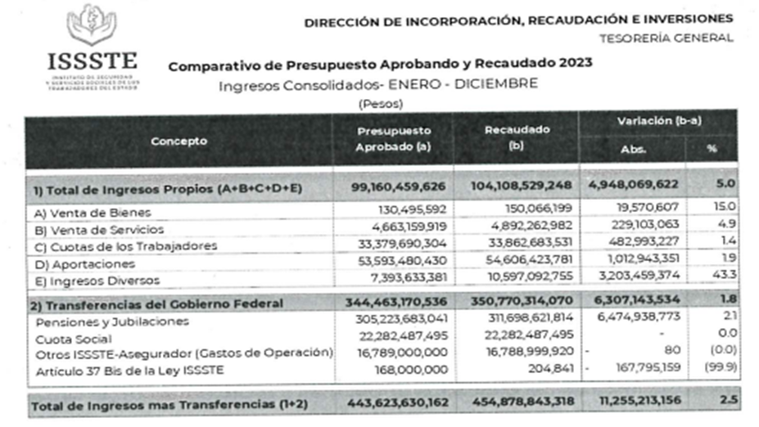

Las Transferencias del Gobierno Federal Recaudadas por concepto de Pensiones y Jubilaciones, Cuota Social del Seguro de Salud, Otros ISSSTE-Asegurador (Gastos de Operación) y Subsidio Artículo 37 Bis de la Ley del ISSSTE se integran de la siguiente forma:
1) Transferencias Recibidas Durante el Ejercicio 2023 de la Secretaría de Hacienda y Crédito Público (SHCP) por $351,203,663,640, con el siguiente desglose:
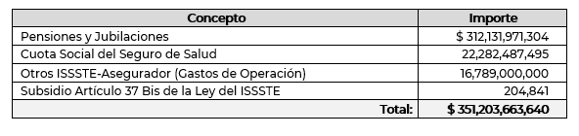

2) En el ejercicio 2023 se realizaron reintegros a la SHCP por $433,349,560 correspondiente a remanentes presupuestales de ejercicios anteriores, de la siguiente forma:
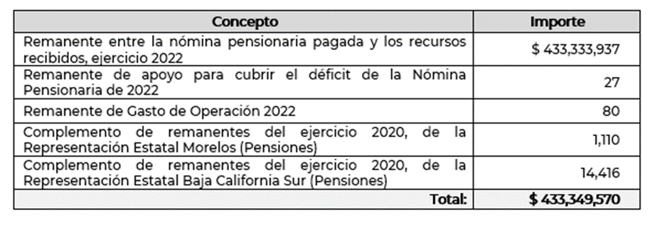

3) Por lo que, el total de las transferencias netas del ejercicio 2023 considerando los reintegros a flujo de efectivo fue por $350,770,314,070, como se desglosa a continuación:

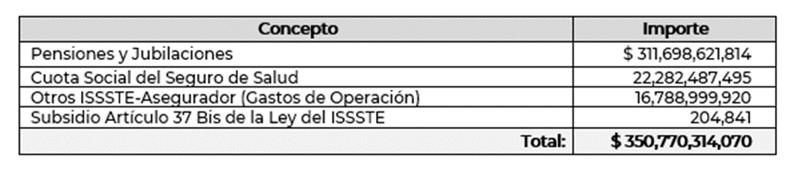

Asimismo, en los meses de enero y febrero del ejercicio 2024 se realizaron devoluciones a la SHCP por remanentes presupuestales de ejercicios anteriores y se integran de la siguiente manera:
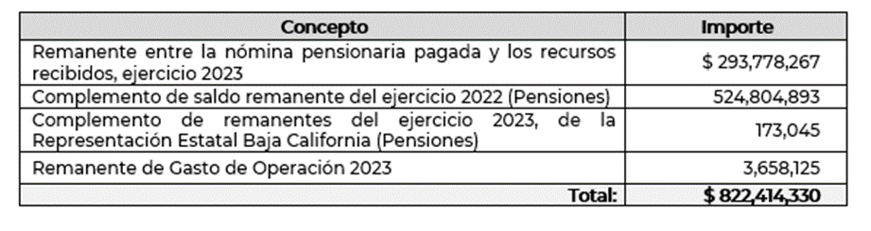

11. Información sobre la Deuda y el Reporte Analítico de la Deuda
De conformidad con el estado financiero denominado “Estado Analítico de la Deuda y Otros Pasivos”, el ISSSTE registra adeudos en el rubro de “Otros Pasivos”, los cuales han sido detallados en la nota de desglose A) I Notas al Estado de Situación Financiera j), por un importe de $150,526,642,656.
12. Calificaciones Otorgadas
De acuerdo con el Comunicado de prensa emitido el 5 de enero de 2023 por S&P Global Ratings, se confirmaron las calificaciones crediticias de emisor de largo y corto plazo en escala nacional de –CaVal– de ‘mxAAA’ y de ‘mxA-1+’, respectivamente, del Fondo de la Vivienda del Instituto de Seguridad y Servicios Sociales de los Trabajadores del Estado (FOVISSSTE), Órgano Desconcentrado del Instituto de Seguridad y Servicios Sociales de los Trabajadores del Estado (ISSSTE, no calificado). La perspectiva se mantiene estable. El 2 de mayo de 2023 S&P Global Ratings, confirmó la calificación Superior al Promedio del Fovissste como Administrador Primario de Créditos Hipotecarios Residenciales, la perspectiva de calificación es estable.
Asimismo, el 19 de diciembre de 2023, Fitch Ratings confirmó la calificación como Administrador de Activos Financieros de Crédito ‘AAFC1(mex)’ del Fondo de la Vivienda del Instituto de Seguridad y Servicios Sociales de los Trabajadores del Estado, la Perspectiva de calificación es estable.
13. Proceso de Mejora
Principales Políticas de Control Interno.
El ISSSTE realizó la Evaluación al Sistema de Control Interno Institucional (SCII) en diversos procesos prioritarios, para verificar la existencia y suficiencia de la implementación de las cinco Normas Generales de Control Interno y de sus diez y siete Principios y Elementos de Control, para identificar las áreas de oportunidad y las debilidades por inexistencia o por las insuficiencias de éstas. Con esa base, se definieron las acciones de mejora y se elaboró el Programa de Trabajo de Control Interno (PTCI), cuyo avance fue reportado trimestralmente al Órgano Interno de Control (OIC), a la Secretaría de la Función Pública (SFP) y al Comité de Control y Desempeño Institucional. Bajo ese contexto, se dio seguimiento a dicho Programa, para contribuir al cumplimiento de las metas y objetivos institucionales, consistentes en brindar al derechohabiente atención cada vez de mayor calidad, calidez y oportunidad.
En materia de PTCI, el ISSSTE llevó a cabo las siguientes actividades:
•Durante el ejercicio 2023, se llevaron a cabo reuniones de trabajo con las áreas sustantivas y con el Enlace del Sistema de Control Interno Institucional, para analizar, definir, establecer y formalizar los procesos prioritarios a evaluar, así como las acciones de mejora en materia de Control Interno.
•De igual manera en el ejercicio antes señalado, se llevó a cabo el análisis y seguimiento a la evidencia documental presentada por las unidades Administrativas para sustentar los avances reportados trimestralmente de PTCI.
•Registro y envío del reporte de avance trimestral ante la SFP y el OIC en el ISSSTE y el Comité de Control y Desempeño Institucional (COCODI).
•Oficios de exhorto a las unidades Administrativas para dar atención a los comentarios y observaciones realizadas por el OIC en el instituto en los informes de opinión trimestrales.
Administración de Riesgos.
En cumplimiento a lo establecido en el Título Tercero, Capítulo I, numeral 22 del ACUERDO por el que se emiten las Disposiciones y el Manual Administrativo de Aplicación General en Materia de Control Interno, se identificaron los riesgos por atender, se definieron las acciones de control y las estrategias para integrar el Programa de Trabajo de Administración de Riesgos (PTAR), el cual contribuyó a mantener una gestión eficiente y eficaz de los riesgos, con el propósito de dar cumplimiento a las metas y objetivos institucionales, que garanticen el otorgamiento de los 21 seguros, prestaciones y servicios .
Como parte de la Implementación de la Administración de Riesgos, se llevaron a cabo las siguientes acciones:
•Durante el ejercicio 2023, se llevaron a cabo reuniones de trabajo con las áreas sustantivas, con el Órgano Interno de Control y con el Enlace de Riesgos Institucional, para analizar, definir, establecer y formalizar los riesgos estratégicos, determinando el grado de impacto y posibilidad de ocurrencia, sus posibles factores y definición de estrategias para su mitigación, así como las acciones de control en el PTAR, definiendo responsables y medios de verificación.
•Asimismo, se llevó a cabo el análisis y seguimiento a los avances trimestrales del Programa de Trabajo de Administración de Riesgos.
•Reporte Trimestral ante la SFP, el OIC y el Comité de Control y Desempeño Institucional.
•Oficios de exhorto a las unidades administrativas para dar atención a los comentarios y observaciones realizadas por el OIC en los informes de opinión trimestrales.
Capacitación Continua
El ISSSTE realizó la Evaluación al Sistema de Control Interno Institucional (SCII) en diversos procesos prioritarios, para verificar la existencia y suficiencia de la implementación de las cinco Normas Generales de Control Interno y de sus diez y siete Principios y Elementos de Control, para identificar las áreas de oportunidad y las debilidades por inexistencia o por las insuficiencias de éstas. Con esa base, se definieron las acciones de mejora y se elaboró el Programa de Trabajo de Control Interno (PTCI), cuyo avance fue reportado trimestralmente al Órgano Interno de Control (OIC), a la Secretaría de la Función Pública (SFP) y al Comité de Control y Desempeño Institucional. Bajo ese contexto, se dio seguimiento a dicho Programa, para contribuir al cumplimiento de las metas y objetivos institucionales, consistentes en brindar al derechohabiente atención cada vez de mayor calidad, calidez y oportunidad.
En materia de PTCI, el ISSSTE llevó a cabo las siguientes actividades:
•Durante el ejercicio 2023, se llevaron a cabo reuniones de trabajo con las áreas sustantivas y con el Enlace del Sistema de Control Interno Institucional, para analizar, definir, establecer y formalizar los procesos prioritarios a evaluar, así como las acciones de mejora en materia de Control Interno.
•De igual manera en el ejercicio antes señalado, se llevó a cabo el análisis y seguimiento a la evidencia documental presentada por las unidades Administrativas para sustentar los avances reportados trimestralmente de PTCI.
•Registro y envío del reporte de avance trimestral ante la SFP y el OIC en el ISSSTE y el Comité de Control y Desempeño Institucional (COCODI).
•Oficios de exhorto a las unidades Administrativas para dar atención a los comentarios y observaciones realizadas por el OIC en el instituto en los informes de opinión trimestrales.
Mejora de Procedimientos
En cumplimiento a lo establecido en el Título Tercero, Capítulo I, numeral 22 del ACUERDO por el que se emiten las Disposiciones y el Manual Administrativo de Aplicación General en Materia de Control Interno, se identificaron los riesgos por atender, se definieron las acciones de control y las estrategias para integrar el Programa de Trabajo de Administración de Riesgos (PTAR), el cual contribuyó a mantener una gestión eficiente y eficaz de los riesgos, con el propósito de dar cumplimiento a las metas y objetivos institucionales, que garanticen el otorgamiento de los 21 seguros, prestaciones y servicios.
Como parte de la Implementación de la Administración de Riesgos, se llevaron a cabo las siguientes acciones:
•Durante el ejercicio 2023, se llevaron a cabo reuniones de trabajo con las áreas sustantivas, con el Órgano Interno de Control y con el Enlace de Riesgos Institucional, para analizar, definir, establecer y formalizar los riesgos estratégicos, determinando el grado de impacto y posibilidad de ocurrencia, sus posibles factores y definición de estrategias para su mitigación, así como las acciones de control en el PTAR, definiendo responsables y medios de verificación.
•Asimismo, se llevó a cabo el análisis y seguimiento a los avances trimestrales del Programa de Trabajo de Administración de Riesgos.
•Reporte Trimestral ante la SFP, el OIC y el Comité de Control y Desempeño Institucional.
•Oficios de exhorto a las unidades administrativas para dar atención a los comentarios y observaciones realizadas por el OIC en los informes de opinión trimestrales.
14. Información Financiera por Segmentos
Los estados financieros del ISSSTE incluyen los activos, pasivos y los resultados del ISSSTE Asegurador (incluye la Unidad Administrativa SuperISSSTE) y de sus Órganos Administrativos Desconcentrados, FOVISSSTE y PENSIONISSSTE.
Los Órganos Administrativos Desconcentrados son responsables de realizar el registro y control de la información financiera que generan y de emitir sus estados financieros de conformidad con las atribuciones establecidas en los Reglamentos Orgánicos respectivos.
El ISSSTE integra la información financiera de dichos órganos, para incorporarla en los estados contables institucionales.
En la siguiente tabla, se presenta información condensada de los estados financieros del ISSSTE Asegurador (incluye la Unidad Administrativa SuperISSSTE) y de sus Órganos Administrativos Desconcentrados, para el ejercicio 2023, y comparativos 2022 el cual incluye al entonces Sistema de Agencias Turísticas TURISSSTE.

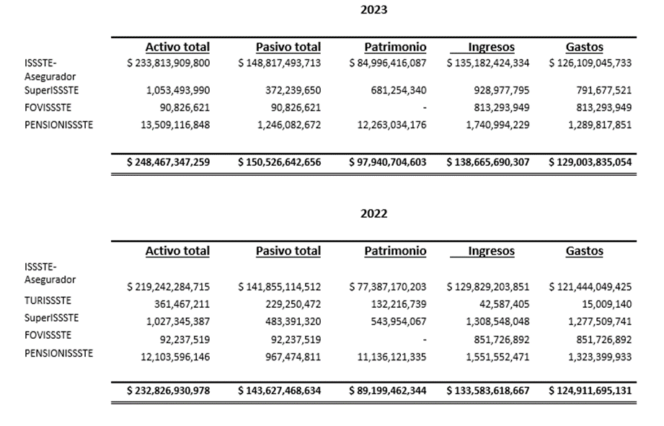

15. Eventos Posteriores al Cierre
a) Al 31 de diciembre de 2023 el Instituto emitió Cuentas por Liquidar Certificadas, cuyo pago se realizará en el primer trimestre del 2024
b) A la fecha de la firma de los presentes Estados Financieros, la Administración del ISSSTE no tiene conocimiento de algún otro hecho que proporcione evidencia sobre eventos que le afecten económicamente al 31 de diciembre 2023.
16.Partes Relacionadas
No existen partes relacionadas que pudieran ejercer influencia significativa sobre la toma de decisiones financieras y operativas.
17. Responsabilidad Sobre la Presentación Razonable de la Información Contable
Los Estados Financieros adjuntos y estas notas son razonablemente correctos y son responsabilidad del emisor.
18. Otras revelaciones
a) Asociación Público-Privada (APP)
1.Clínica Hospital Mérida, Yucatán.
A través de la publicación en el Diario Oficial de la Federación (DOF) de fecha 14 de noviembre de 2016, se dio a conocer el Permiso Administrativo Temporal a Título Oneroso para el uso, aprovechamiento y explotación del bien inmueble ubicado en calle 21, Tablaje Catastral No. 40638, S/N, Colonia Comisaría de Susula, C.P. 97314, en la Ciudad de Mérida, Estado de Yucatán, para el desarrollo de un proyecto de Asociación Público Privada de la Nueva Clínica Hospital Mérida, que otorga el Instituto a favor de “Desarrolladora y Operadora de Infraestructura de Yucatán, S.A.P.I. DE C.V.” (Realizado mediante Licitación Pública Nacional Mixta No. APP-019GYN006-E3-2016), informando que el referido PERMISO permite el uso, aprovechamiento y explotación del citado bien inmueble propiedad del Instituto por 25 años a partir de la fecha de inicio de servicios, con una Tarifa Anual integral de Servicios de $175,356,207 sin IVA.
El Contrato de Prestación de Servicios en la modalidad de Asociación Publico Privada No. DA-SRMyS-JSA-011/2016 (Contrato APP), en su Cláusula Tercera ‘Contraprestación’ establece que el Instituto deberá pagar el Pago Neto Mensual Integral por Servicios que se determinará de conformidad a lo previsto en el Anexo 3 ‘Mecanismo de Pagos’ del Contrato APP.
De conformidad al Primer Convenio Modificatorio No. CM-CS-DA-/JSA-SRMyS-001/2018, la Nueva Clínica Hospital Mérida inició servicios el 19 de mayo de 2018.
Al cierre del ejercicio 2023, se han emitido Cuentas por Liquidar Certificadas para pago a favor del desarrollador, como se integra a continuación:

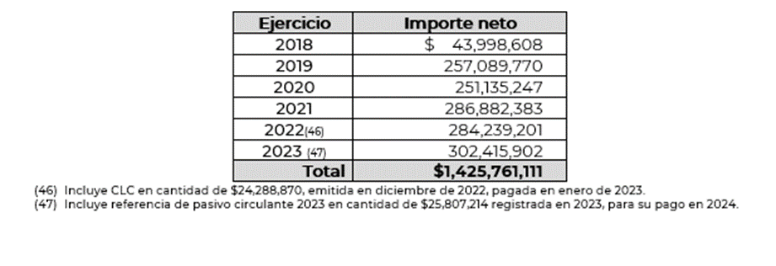

2.Hospital General “Aquiles Calles Ramírez”, Tepic, Nayarit
Con fecha 30 de agosto de 2017, el Instituto formalizó el proyecto de APP denominado “sustitución del Hospital General Aquiles Calles Ramírez”, Tepic, Nayarit con la empresa “Promotora Hospitalaria Tepic, S.A.P.I. de C.V.”, mediante la Licitación Pública Nacional Mixta No. APP-019GYN006-E5-2017, con No. de contrato LPNI-CS-DA-SRMS-197-2017 (Contrato APP), cuya vigencia es de 23 años a partir de la fecha de inicio de servicios, con una Tarifa Anual Integral de Servicios de $469,429,809 sin IVA.
El Contrato de Prestación de Servicios en la modalidad de Asociación Publico Privada, en su Cláusula Tercera ‘Contraprestación’ establece que el Instituto deberá pagar el Pago Neto Mensual Integral por Servicios que se determinará de conformidad a lo previsto en el Anexo 3 ‘Mecanismo de Pagos’ del Contrato APP.
De conformidad al Cuarto Convenio Modificatorio No. CM-LPNI-CS-DNAF-SRMS-013/2020, la fecha de inicio de servicios de ese Hospital fue el 15 de abril de 2020.
Al cierre del ejercicio 2023, se han emitido Cuentas por Liquidar Certificadas para pago a favor del desarrollador, como se integra a continuación:

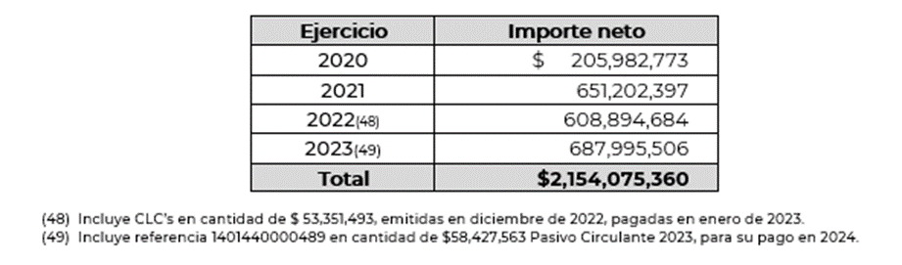

3.Hospital General “Dra. Matilde Petra Montoya La fragua”
Se formalizó con fecha 6 de noviembre de 2017, el proyecto de APP, para el nuevo Hospital General en la Zona Sur de la Ciudad de México, Tláhuac, con la empresa “Consorcio Operador de Hospitales Regionales del Sur., S.A. de C.V., mediante Licitación Pública Internacional Mixta 019GYN006-E7-2017, con el contrato No. APP LPIM-CS-DA-SRMS-237/2017, la vigencia de dicho contrato es de 23 años a partir de la fecha de inicio de servicios, con una Tarifa Anual Integral de Servicios de $839,833,248 sin IVA.
El Contrato de Prestación de Servicios en la modalidad de Asociación Publico Privada, en su Cláusula Tercera ‘Contraprestación’ establece que el Instituto deberá pagar el Pago Neto Mensual Integral por Servicios que se determinará de conformidad a lo previsto en el Anexo 3 ‘Mecanismo de Pagos’ del Contrato APP.
Conforme al Segundo Convenio Modificatorio la fecha de inicio de servicios de ese Hospital debió ser el pasado 14 de octubre de 2020, sin embargo, fue hasta el 11 de diciembre del mismo año que el Proyecto inició operaciones conforme a la emisión de la Constancia de Terminación de Actividades Preoperativas.
Al cierre del ejercicio 2023, se han emitido Cuentas por Liquidar Certificadas para pago a favor del desarrollador, como se integra a continuación:

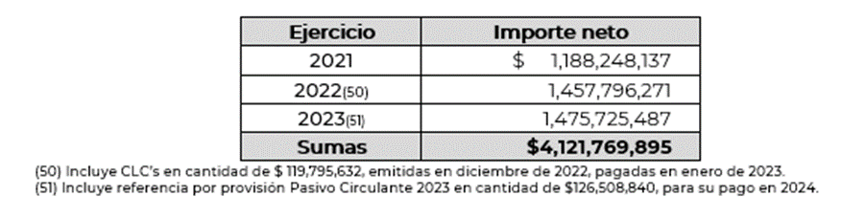

4.Hospital “General Dr. Daniel Gurría Urgell”, en la ciudad de Tabasco
Con fecha 12 de diciembre de 2017, el Instituto formalizó proyecto de APP, para la sustitución del “Hospital General Dr. Daniel Gurría Urgell”, en la ciudad de Tabasco con la empresa “Concesionaria Hospital Tabasco S.A.P.I. de C.V.” mediante licitación Pública Internacional Mixta No. APP-019GYN006-E6-2017, mediante Contrato No. LPIM-CS-DA-SRMS-290/2017), la vigencia de dicho contrato es de 23 años, con una Tarifa Anual Integral de Servicios de $312,777,777 sin IVA.
Toda vez que el Proyecto se encuentra en resolución de controversias, al cierre del ejercicio 2019 y 2020, no se erogaron recursos por este desarrollo.
El ISSSTE realiza el registro contable en cuentas de orden de los contratos antes referidos, e identifica en sus bienes inmuebles el activo restringido producto del permiso temporal antes mencionado, de conformidad con el oficio número 309-A-II-148/2015 de fecha 29 de julio de 2015, emitido por Unidad de Contabilidad Gubernamental, perteneciente a la SHCP.
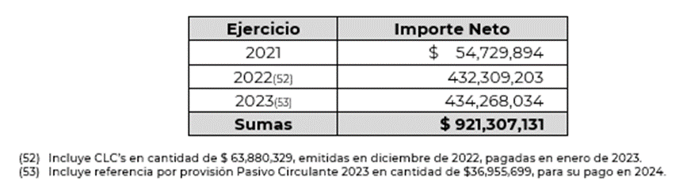
Al cierre del ejercicio 2023, se han emitido Cuentas por Liquidar Certificadas para pago a favor del desarrollador, como se integra a continuación:

5.Hospital General “Dr. Gonzalo Castañeda Escobar”, CDMX
Por último, se informa que, en el 2015, se reveló en este apartado que el ISSSTE rescindió el contrato de prestación de servicios en la modalidad de asociación público-privada, para operar el Hospital General “Dr. Gonzalo Castañeda Escobar”, adjudicado al desarrollador Preiton, S.A.P.I. de C.V., así como la revocación del Permiso Administrativo temporal a título oneroso a favor de la misma empresa, derivado de los incumplimientos de las obligaciones contractuales. Esta situación continúa en proceso legal.
b) Cuotas y aportaciones de seguridad social
En este rubro el ISSSTE registra las cuotas de seguridad social (de salud, de invalidez y vida, de riesgo de trabajo, de cesantía en edad avanzada y vejez y servicios sociales y culturales) pagaderas por los trabajadores registrados como sus derechohabientes, que se recaudan a través de las dependencias y entidades donde laboran dichos trabajadores, así como los enteros de recursos que cubren las dependencias y entidades. El ISSSTE registra una cuenta por cobrar de dichas cuotas a partir del derecho de cobro, la cual se ajusta conforme se conoce el importe real, una vez que se cuenta con la documentación comprobatoria.
c) Transferencias del Gobierno Federal para pago de pensiones
A partir del 1° de enero de 2008, de conformidad con lo dispuesto en la Ley del ISSSTE, el Instituto no registra en el Estado de Actividades los ingresos que recibe de la Secretaría de Hacienda y Crédito Público (SHCP) para pagos de pensiones, así como las respectivas erogaciones que efectúa por este concepto, situación que difiere del registro presupuestario debido a que la H. Cámara de Diputados aprobó al ISSSTE ingresos y egresos presupuestales para el pago de las pensiones como parte del presupuesto autorizado al 31 de diciembre de 2023, es importante mencionar que en materia contable, esta operación se registra en Cuentas de Orden Presupuestales, según el artículo Décimo Noveno Transitorio de la Ley del ISSSTE y se efectúa una conciliación presentada en el punto V de las notas de desglose.
d) Convenio de Colaboración Instituto de Salud para el Bienestar (INSABI) - Oficina de las Naciones Unidas de Servicios para Proyectos (UNOPS)
En el marco del “CONVENIO DE COLABORACION” con el objeto de establecer las bases de colaboración a que se sujetarían las partes, mismas para que el “ISSSTE”, en su carácter de institución participante y con la finalidad de fortalecer la disponibilidad de medicamentos y otros insumos esenciales necesarios para la prestación de los servicios de salud a su cargo, participe con el “INSABI”, mediante la integración de su demanda y la aportación de los recursos financieros correspondientes al Fondo de Salud para el Bienestar, en los procedimientos de adquisición de medicamentos, vacunas y demás insumos para la salud que este último tiene convenidos con la Oficina de las Naciones Unidas de Servicios para Proyectos (UNOPS) y la Organización Panamericana de la Salud, en los términos previstos en el párrafo quinto del artículo 1 de la Ley de Adquisiciones, Arrendamientos y Servicios del Sector Público.
Ejecución
El instituto integró su demanda de insumos para la salud (Subdirecciones: Infraestructura, Prevención y Protección a la Salud, y Regulación y Atención Hospitalaria) en la plataforma asignada por el INSABI para este fin denominada “AAMATES” Ambiente para la Administración y Manejo de Atenciones en Salud, la cual debía estar apegada a las claves contenidas dentro del catálogo proporcionado por el INSABI. Una vez consolidada la Información de requerimientos de las instituciones participantes, la UNOPS llevó a cabo los procedimientos para la adquisición de los insumos, los cuales se abastecerían de junio de 2020 a junio de 2021, para ello el Instituto aportó $8,050,936,334. Cabe mencionar que con fecha 18 de noviembre de 2021 se llevó a cabo una devolución al Instituto por un importe de $1,200,163,475, generando un neto de $6,850,772,859, mismo que incluye los costos directos e indirectos.
Integración del primer Convenio de Colaboración en el ejercicio 2022:
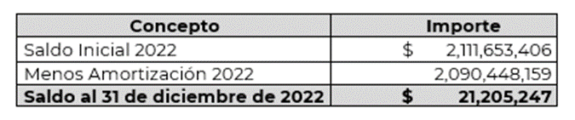

Con fecha 1 de junio de 2022 se suscribe el Segundo Anexo de Ejecución celebrado por el Instituto de Salud para el Bienestar (INSABI) y el Instituto de Seguridad y Servicios Sociales de los Trabajadores del Estado (ISSSTE) respecto al convenio de Colaboración que, para participar en la Adquisición de Medicamentos y demás insumos para la salud a través de los mecanismos de colaboración que tengan establecidos los organismos intergubernamentales en términos del párrafo quinto del Articulo 1 de la Ley de Adquisiciones, Arrendamientos, y Servicios del Sector Público, como se describe a continuación:

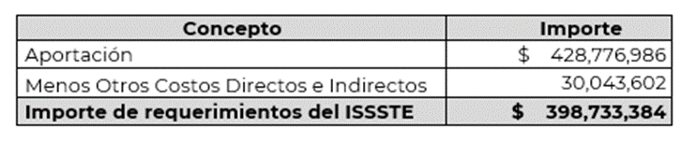

En el ejercicio de 2023 no fueron reportados Entradas de medicamentos bajo el amparo de la compra de estos proyectos, de tal forma que los saldos al 31 de diciembre de 2023 no sufren modificación.

e) Convenios de Reconocimiento de Adeudo y forma de pago en Especie.
1.Convenio con la Secretaría de Salud de Oaxaca y Servicios de Salud de Oaxaca
El 23 de marzo de 2021, el Instituto firmó un Convenio de Reconocimiento de Adeudo y Forma de Pago con la Secretaría de Salud de Oaxaca y los Servicios de Salud del Estado de Oaxaca, se aceptó como fuente de pago del adeudo de Cuotas y Aportaciones exceptuando Préstamos Personales, el bien inmueble identificado como “Hospital General de la Mujer y el Niño Oaxaqueño” con un valor de $660,777,991 de acuerdo con lo establecido en el Artículo 12 fracción XII del Estatuto Orgánico del ISSSTE vigente en esa fecha y Artículo Noveno Transitorio de la Ley de Ingresos de la Federación para el Ejercicio Fiscal de 2021, lo cual fue informado por la entonces Dirección Normativa de Inversiones y Recaudación, misma que proporcionó copia simple del Convenio de Reconocimiento de Adeudo y Forma de Pago y sus anexos, así como avalúo del inmueble en dación, efectuado por el Instituto de Administración y Avalúos de Bienes Nacionales (INDAABIN), emitido de conformidad con la Ley General de Bienes Nacionales y lo relativo al Manual de Contabilidad Gubernamental para el poder Ejecutivo Federal.
De acuerdo con lo reportado por la Tesorería mediante el Sistema de Control de Ingresos (SICI) se registraron en contabilidad al cierre de diciembre 2022 $660,777,991 de capital y accesorios, de los aportantes 412-20-067 Secretaría de Salud de Oaxaca y 012-20-067 Servicios de Salud de Oaxaca.
Por otra parte, para efectos del cierre del ejercicio 2023, se informó por parte de la Subdirección de Recursos Materiales y Servicios la culminación de los trámites legales y administrativos para reconocer la propiedad en favor del Instituto por lo que se reconoció contablemente el Bien Inmueble en cuestión.
Con fecha 29 de diciembre de 2023, se emitió el Comprobante Fiscal Digital por Internet (CFDI) con folio F97DCFAA-A38D-422F-9374-9AE6BA555879 por la enajenación de este Inmueble denominado “Hospital General de la Mujer y el Niño Oaxaqueño” a favor de Servicios de Salud del Instituto Mexicano del Seguro Social para el Bienestar, por lo que se registró la baja por venta de este Bien Inmueble, a su valor de avalúo emitido por el INDAABIN, por un importe de $750,466,000.

2.Convenio con H. Ayuntamiento del Municipio de Othón P. Blanco, Quintana Roo
El 31 de marzo de 2022, el Instituto firmó un Convenio de Reconocimiento de Adeudo y Forma de Pago con el H. Ayuntamiento del Municipio de Othón P. Blanco, Quintana Roo, en el que se aceptó como fuente de pago para la extinción del adeudo de Cuotas y Aportaciones de seguridad social por concepto de ISSSTE Asegurador el bien inmueble (terreno) identificado como “Terreno Urbano” ubicado en Calle Palermo No. 421, Colonia Magisterial, en la Ciudad de Chetumal, Código Postal 77039, Estado de Quintana Roo, con un valor comercial de $43,746,626 de acuerdo a lo establecido en el Artículo 12 fracción XII del Estatuto Orgánico del ISSSTE vigente en esa fecha y Artículo Noveno Transitorio de la Ley de Ingresos de la Federación para el Ejercicio Fiscal de 2022 lo cual fue informado por la entonces Dirección Normativa de Inversiones y Recaudación, misma que proporcionó copia simple del Convenio de Reconocimiento de Adeudo y Forma de Pago y sus anexos, así como avalúo del inmueble en dación efectuado por el Instituto de Administración y Avalúos de Bienes Nacionales (INDAABIN), emitido de conformidad con la Ley General de Bienes Nacionales y lo relativo al Manual de Contabilidad Gubernamental para el poder Ejecutivo Federal.
De acuerdo con lo reportado por la Tesorería mediante el Sistema de Control de Ingresos (SICI) se registraron en contabilidad al cierre de junio de 2023 $43,746,626 de capital y accesorios, del aportante 020-23-004 H. Ayuntamiento de Othón P. Blanco.
Estas notas a los estados financieros se presentan en cumplimiento a la LGCG, a las disposiciones del CONAC y a los Lineamientos para la Integración de la Cuenta Pública 2023 de las Entidades Paraestatales y Empresas Productivas del Estado.

Ciudad de México, a 14 de marzo de 2024.

 | Mtro. Juan Carlos Balmori Grandini  Jefe de Servicios de Consolidación de Estados Financieros y  Política Contable |  | L.C. Jesús Pacheco Vázquez  Subdirector de Contaduría

